Manual de usuario
Aplicación Viajes para Odoo 19
Gestión de la agencia · Reservas y pagos online
Módulos incluidos
Viajes (odossey_travel) · Viajes – Sitio web (odossey_travel_website)
Versión 19.0.1.1.0 · Septiembre 2026

Contenido
1. Introducción
2. Primeros pasos
3. Configuración
4. Viajes
5. Calendario e itinerario
6. Reservas
7. Cancelaciones y reembolsos
8. Grupos de viaje
9. Pasajeros y documentación
10. Facturación electrónica (ARCA) y costos
11. Informes
12. Oportunidades (CRM)
13. Correos de cumpleaños
14. Sitio web: reservas y pagos online
15. Portal del cliente
16. Preguntas frecuentes
17. Glosario
Anexo: puesta en producción

1. Introducción
La aplicación Viajes reúne en Odoo todo lo que necesita una agencia de viajes recreativos: los viajes que se ofrecen, los pasajeros, las reservas con seña, los pagos, las cancelaciones, la facturación electrónica y los informes de ganancia. Todo se hace desde un único menú, sin planillas aparte.
Está formada por dos módulos que funcionan juntos:
Módulo | Para qué sirve
Viajes | Gestión interna de la agencia: viajes, servicios y precios, reservas, grupos, pasajeros y documentación, seña que congela el precio, cancelaciones con penalidad, facturación ARCA, costos de proveedores, informes de proyección y rentabilidad, calendario, oportunidades y correos de cumpleaños.
Viajes – Sitio web | Venta online: catálogo público de viajes, página de cada viaje, formulario de reserva, pago online de la seña o del total, pago del saldo desde el portal, sección “Mis viajes” para el cliente y botón de arrepentimiento.

1.1 Conceptos clave
Concepto | Qué significa
Viaje | Una salida concreta: destino, fechas, cupo, servicios incluidos y precio por persona. Ejemplo: “Cataratas del Iguazú – Fin de semana largo”, del 11 al 15 de noviembre.
Servicios | Los componentes del precio (pasaje, alojamiento, traslados, asistencia, comisión de la agencia), cada uno con su costo, su precio de venta y su IVA.
Reserva | La venta a un cliente. En Odoo es una orden de venta vinculada al viaje, con sus pasajeros.
Seña | El pago inicial (un importe fijo o un porcentaje). Al pagarla el precio queda congelado: aunque el viaje aumente, ese cliente paga lo pactado.
Saldo | Lo que falta pagar después de la seña. Tiene una fecha límite (días antes de la salida).
Grupo | Varias personas que viajan juntas: una familia (paga uno solo) o amigos (cada uno paga lo suyo).
Política de cancelación | Las reglas de penalidad según los días que faltan para la salida.

1.2 El circuito de trabajo
- Se arma el viaje: destino, fechas, cupo, servicios con sus costos y precios, seña y política de cancelación.
- Se abre a la venta (estado “En venta”) y, si se desea, se publica en el sitio web.
- Se cotiza y reserva: desde la oficina o el cliente reserva solo en la web. Se cargan los pasajeros.
- Se cobra la seña: se emite la factura (A o B según el cliente) y el precio queda congelado.
- Se cobra el saldo antes de la fecha límite (en la oficina o online desde el portal).
- Se controla la documentación de los pasajeros (DNI, pasaporte vigente).
- Se viaja: el calendario muestra el itinerario; se cargan las facturas de los proveedores.
- Se analiza la ganancia: el informe de rentabilidad separa IVA, percepciones, Ingresos Brutos, comisiones y costos.

2. Primeros pasos

2.1 Ingresar a la aplicación
Desde la pantalla principal de Odoo, hacer clic en el ícono Viajes. La aplicación abre en el tablero de viajes, agrupados por estado.
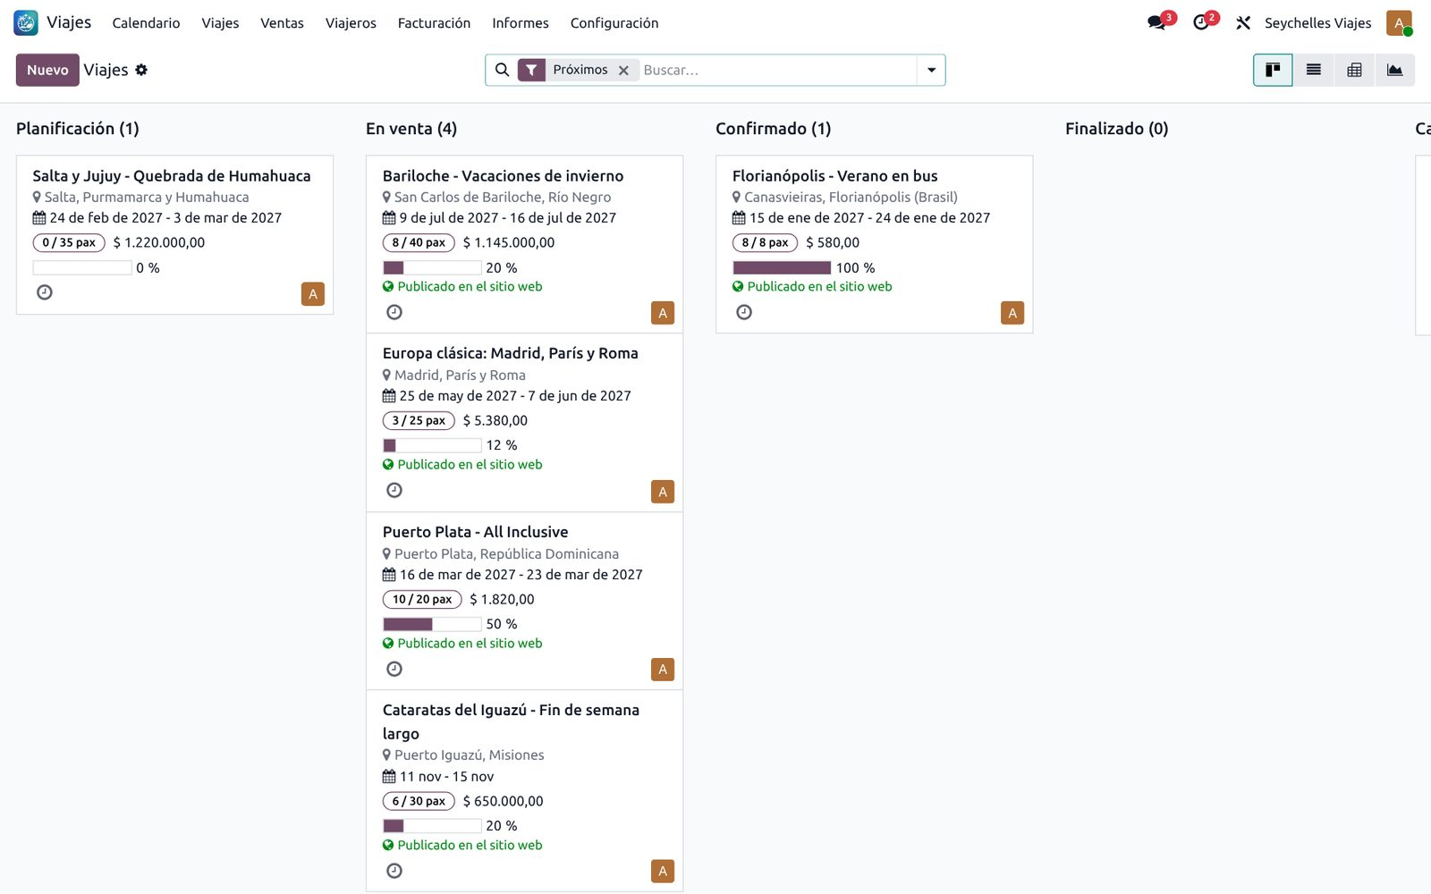
Tablero de viajes agrupados por estado (Planificación, En venta, Confirmado, Finalizado, Cancelado).

2.2 Los menús
Menú | Opciones | Uso
Calendario | — | Vista mensual de viajes y actividades del itinerario.
Viajes | Viajes · Itinerario | Alta y seguimiento de los viajes y de sus actividades.
Ventas | Oportunidades · Reservas · Grupos de viaje | Consultas de clientes, reservas y grupos.
Viajeros | Contactos · Pasajeros · Escanear DNI / Pasaporte · Cumpleaños | Datos personales y documentación de los viajeros.
Facturación | Facturas de cliente · Costos de proveedores | Facturas emitidas y facturas de proveedores de cada viaje.
Informes | Proyección de ingresos · Rentabilidad neta · Ocupación · Oportunidades ganadas / perdidas | Análisis del negocio.
Configuración | Ajustes · Servicios · Políticas de cancelación · Correo de cumpleaños · Motivos de pérdida | Parámetros de la aplicación.

2.3 Perfiles de usuario
En Ajustes > Usuarios, cada persona recibe un perfil para la aplicación Viajes:
Perfil | Puede | No puede
Usuario (vendedor) | Ver viajes, crear y confirmar reservas, facturar la seña, cancelar reservas, cargar pasajeros y escanear documentos, usar el calendario, ver Ocupación y Oportunidades ganadas/perdidas. | Modificar precios o costos de los viajes, borrar viajes, ver la Proyección de ingresos y la Rentabilidad neta, entrar en Configuración.
Administrador | Todo lo anterior, más: crear y modificar viajes y precios, ver los informes financieros y cambiar la configuración. | —

2.4 Datos de demostración
Para conocer la aplicación sin cargar nada a mano se pueden crear datos de ejemplo de una agencia de Córdoba: 9 viajes (en todos los estados), unas 40 reservas, familias y grupos de amigos, facturas A y B, una nota de crédito, cancelaciones, facturas de proveedores, oportunidades y reservas hechas en el sitio web.
- Ir a Configuración > Ajustes, sección Viajes, bloque Demo.
- Hacer clic en Cargar datos de demostración.
- Confirmar el aviso. En unos segundos se abre el tablero con los viajes de ejemplo.
Importante: Los datos de demostración crean clientes, facturas y pagos reales dentro de la empresa. Usarlos solo en una base de pruebas o de demostración, nunca en la base de producción. No se pueden cargar dos veces.
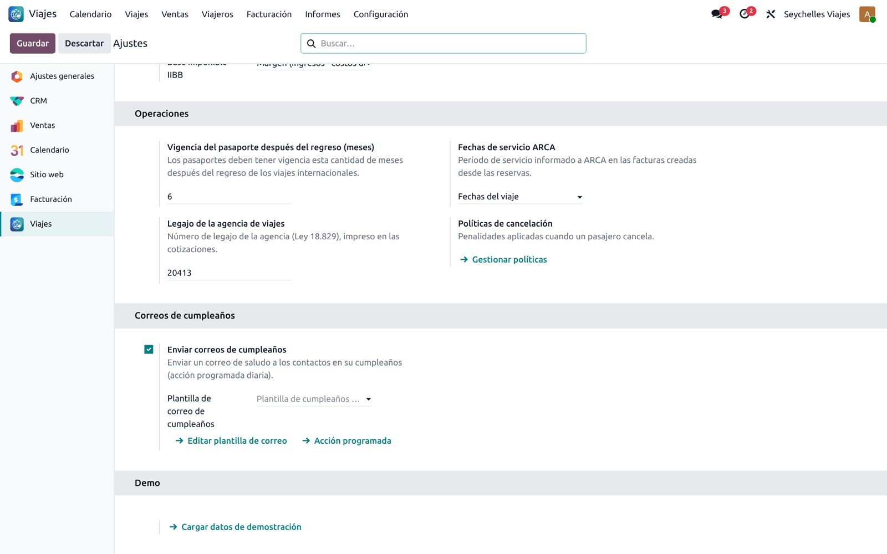
Botón para cargar los datos de demostración en los Ajustes.

3. Configuración
Todos los parámetros están en Configuración > Ajustes, sección Viajes. Solo el administrador puede modificarlos.
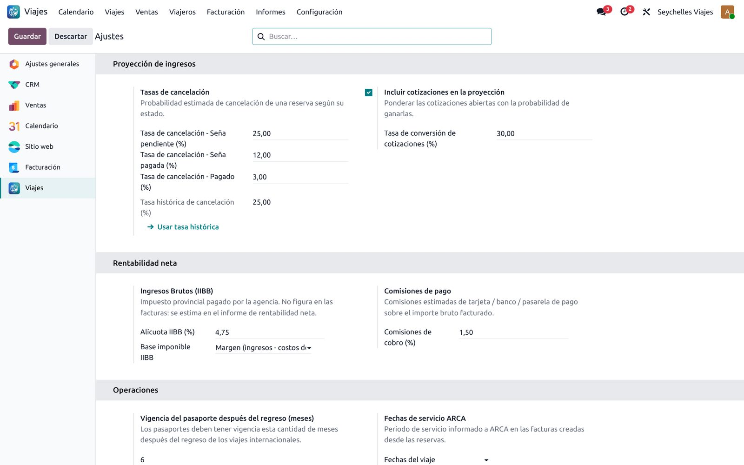
Ajustes de la aplicación Viajes.

3.1 Proyección de ingresos
Permite estimar cuánto se va a ganar teniendo en cuenta que algunos clientes cancelan. Se define la probabilidad de cancelación según el estado de la reserva:
Parámetro | Valor inicial | Significado
Tasa de cancelación – Seña pendiente | 25 % | Reserva confirmada que todavía no pagó la seña.
Tasa de cancelación – Seña pagada | 12 % | Reserva con precio congelado.
Tasa de cancelación – Pagado | 3 % | Reserva totalmente pagada.
Incluir cotizaciones en la proyección | Sí | Suma también las cotizaciones abiertas…
Tasa de conversión de cotizaciones | 30 % | …multiplicadas por la probabilidad de que se concreten.
El botón Usar tasa histórica reemplaza las tres tasas por el porcentaje real de reservas canceladas de la agencia, calculado sobre el historial.

3.2 Rentabilidad neta
Parámetro | Uso
Alícuota IIBB (%) | Ingresos Brutos que paga la agencia. No figura en las facturas; se estima en el informe de rentabilidad.
Base imponible IIBB | Ingreso neto o Margen (ingresos menos costos de proveedores), según la actividad declarada por la agencia. Consultar con el contador.
Comisiones de cobro (%) | Costo estimado de tarjetas, bancos o pasarelas de pago sobre lo facturado.

3.3 Operaciones
Parámetro | Uso
Vigencia del pasaporte después del regreso (meses) | Por defecto 6. Si el pasaporte de un pasajero de un viaje internacional vence antes, la aplicación lo avisa.
Fechas de servicio ARCA | Fechas del viaje (el período del servicio que se informa en la factura es el del viaje) o Mes de la factura.
Legajo de la agencia de viajes | Número de legajo (Ley 18.829). Se imprime en las cotizaciones.
Políticas de cancelación | Acceso a las políticas (ver 3.5).

3.4 Servicios
En Configuración > Servicios están los productos que componen los viajes. Cada servicio tiene un Tipo de servicio de viaje y su IVA, que determinan cómo se factura y cómo se clasifica en los informes:
Tipo de servicio | IVA habitual (consultar con el contador)
Vuelo internacional | Exento
Vuelo de cabotaje, transporte de pasajeros en bus | 10,5 %
Servicios terrestres en el exterior | No gravado
Alojamiento, excursiones y servicios en Argentina | 21 %
Servicios de la agencia / comisión | 21 %
Comisiones de pago / bancarias | Solo compras: se usa en las facturas de pasarelas y bancos y se informa como “Comisiones”.

3.5 Políticas de cancelación
En Configuración > Políticas de cancelación se definen las penalidades. La aplicación incluye la política Viaje grupal estándar:
Días antes de la salida | Penalidad
Más de 60 días | Se retiene la seña
Entre 60 y 31 días | 60 % del total
Entre 30 y 8 días | 80 % del total
7 días o menos (y no presentación) | 100 % del total
La opción Seña reembolsable indica si la seña se devuelve cuando no corresponde penalidad. Se pueden crear otras políticas (por ejemplo, una “flexible”) y asignar a cada viaje la que corresponda.
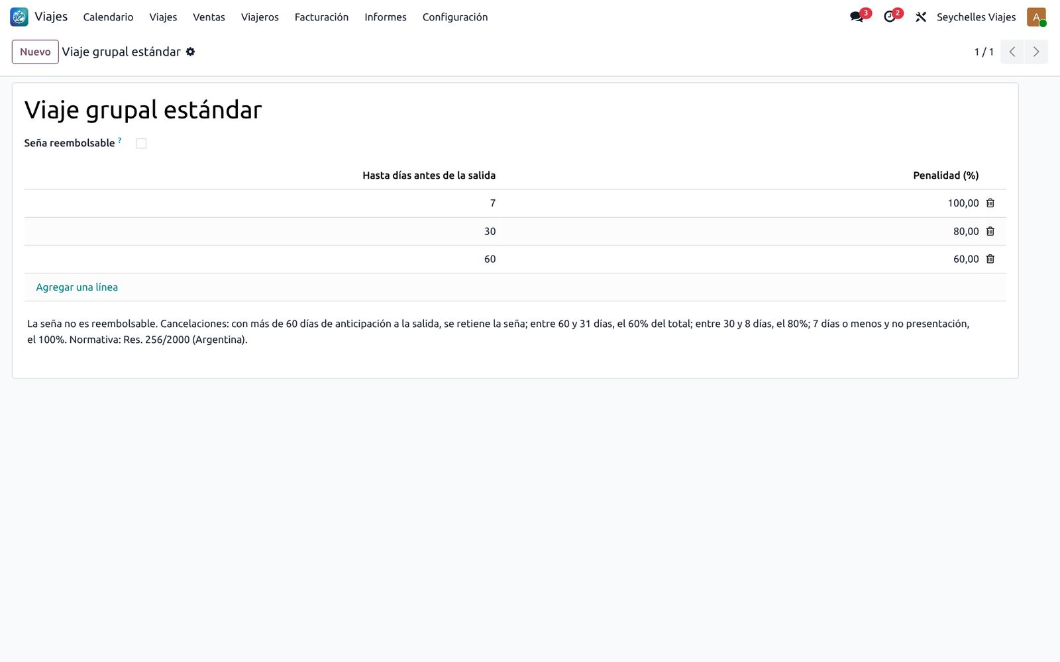
Política de cancelación con sus reglas.

4. Viajes
Cada viaje es una salida con fecha. Se crea desde Viajes > Viajes > Nuevo.
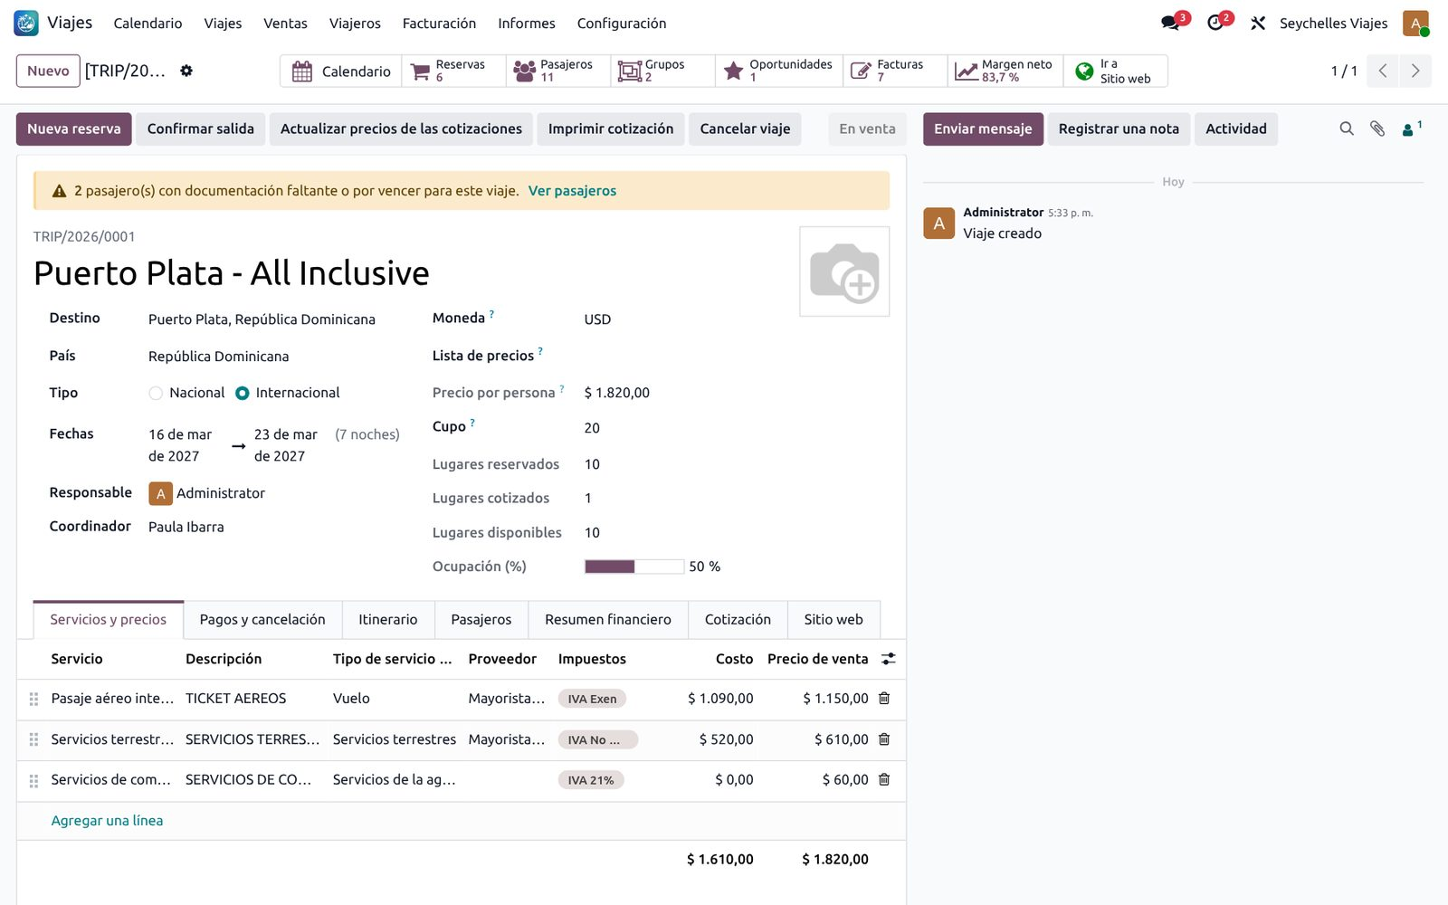
Ficha de un viaje: datos generales, cupo, ocupación y botones de acceso rápido.

4.1 Datos generales
Campo | Descripción
Nombre, Destino, País | El país determina si el viaje es Nacional o Internacional (se puede cambiar).
Fechas | Salida y regreso. Las noches se calculan solas.
Moneda | ARS o USD. Los viajes al exterior suelen cotizarse en dólares.
Lista de precios | Opcional: tarifa específica del viaje. Si queda vacía se usa la de la moneda del viaje.
Cupo y mínimo de pasajeros | El cupo impide vender más lugares. El mínimo indica si el viaje “sale”.
Responsable y Coordinador | Vendedor a cargo y coordinador del grupo.
Lugares reservados / cotizados / disponibles, Ocupación | Se calculan solos con las reservas.

4.2 Pestaña Servicios y precios
Se agrega una línea por cada servicio: pasaje, alojamiento, traslados, excursiones, asistencia, comisión de la agencia. Para cada una se indica Proveedor, Costo y Precio de venta por pasajero. Si un servicio se cobra una sola vez por reserva (no por persona), se desmarca Por pasajero.
Abajo se ven el precio por persona, el costo, el margen y los costos fijos del viaje (por ejemplo, el coordinador).

4.3 Pestaña Pagos y cancelación
Campo | Descripción
Tipo de seña | Importe fijo por pasajero (ej. USD 930) o Porcentaje del total (ej. 30 %).
Vencimiento del saldo (días antes) | Hasta cuándo se puede pagar el saldo. La fecha límite se calcula sola.
Validez de la cotización (horas) | Por defecto 48 h. Las cotizaciones web retienen los lugares durante ese tiempo.
Política de cancelación | Reglas de penalidad del viaje.
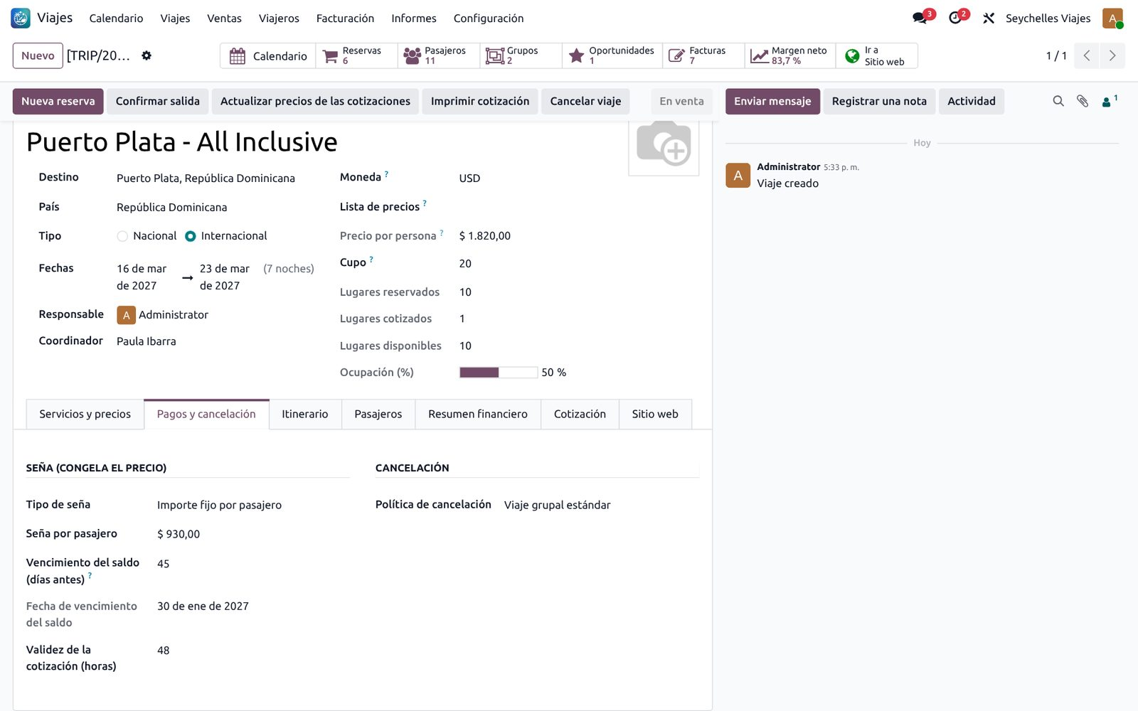
Pestaña Pagos y cancelación.

4.4 Pestañas Itinerario, Pasajeros, Resumen financiero y Cotización
- Itinerario: vuelos (aerolínea, número, ruta, escalas, equipaje), alojamientos (estrellas, régimen), traslados y excursiones. Todo aparece en el calendario.
- Pasajeros: todos los pasajeros del viaje con su reserva, grupo, pagador, habitación, estado de documentación y estado de pago.
- Resumen financiero: reservado, cobrado y saldo pendiente; ingreso y margen esperados; y la rentabilidad neta de lo ya facturado.
- Cotización: qué incluye y qué no, la descripción y las condiciones que se imprimen en la cotización.
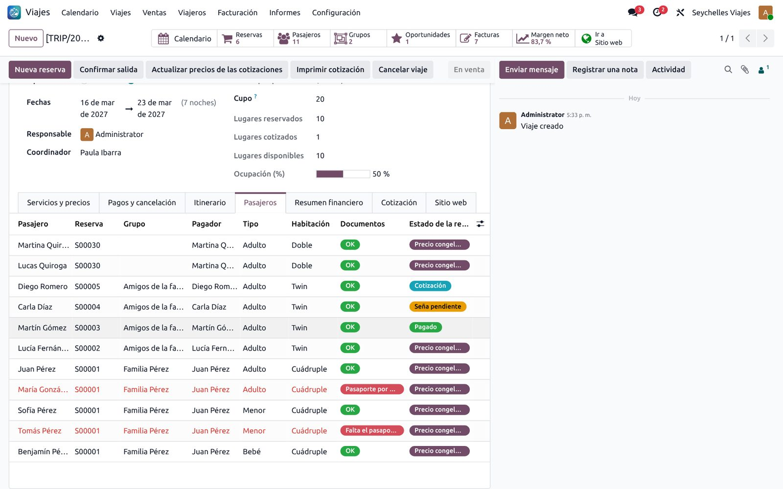
Pestaña Pasajeros: documentación y estado de pago de cada uno.
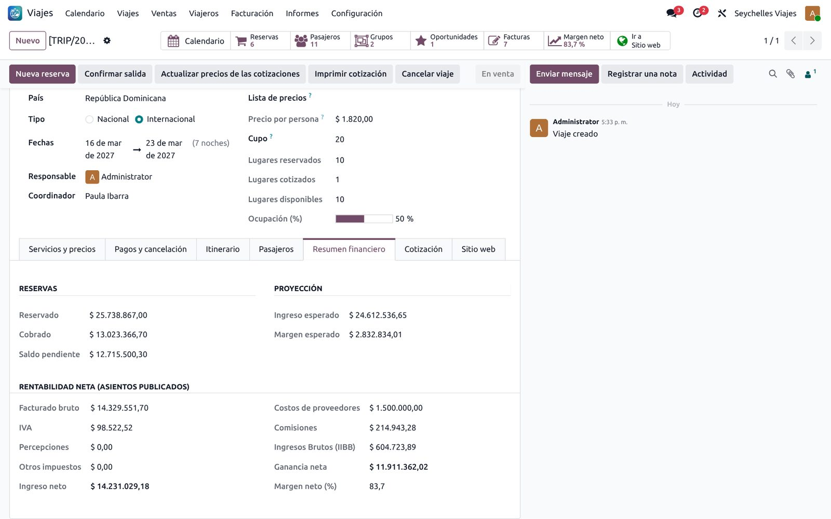
Pestaña Resumen financiero.

4.5 Estados del viaje
Estado | Botón para llegar | Qué implica
Planificación | (al crearlo) | Se arma el viaje. Todavía no se promociona.
En venta | Ventas abiertas | Se pueden hacer reservas y publicarlo en la web. Se crea su cuenta analítica.
Confirmado | Confirmar salida | Se alcanzó el mínimo y el viaje sale. Se sigue pudiendo vender.
Finalizado | Finalizar | El viaje terminó. Ya no admite reservas.
Cancelado | Cancelar viaje | No sale. No admite reservas. Con Volver a planificación se reactiva.

4.6 Botones útiles
- Nueva reserva: abre una reserva ya vinculada al viaje.
- Actualizar precios de las cotizaciones: si cambió un precio, lo aplica a las cotizaciones abiertas. Las reservas confirmadas no cambian: su precio está congelado.
- Imprimir cotización: PDF apaisado con itinerario, servicios, precios, seña y condiciones, para enviar al cliente.
- Botones superiores: Calendario, Reservas, Pasajeros, Grupos, Oportunidades, Facturas, Margen neto e Ir al sitio web.
Consejo: Si el aviso amarillo “pasajero(s) con documentación faltante o por vencer” aparece en el viaje, hacer clic en Ver pasajeros para ver quiénes son.

5. Calendario e itinerario
El Calendario es la vista principal para ver qué pasa cada día: cada viaje aparece como una barra de salida a regreso, y dentro de él sus vuelos, alojamientos, traslados y excursiones, con un color por viaje.
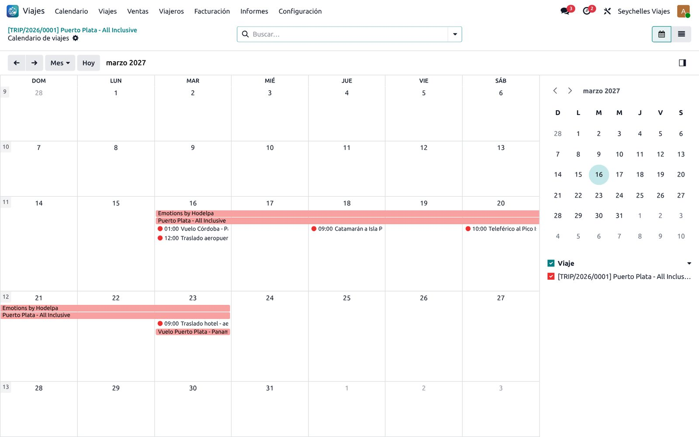
Calendario de un viaje: la barra del viaje y sus actividades.
- La entrada del viaje en el calendario se actualiza sola al cambiar las fechas del viaje; no se edita a mano.
- Para agregar una actividad: hacer clic en un día del calendario, o Viajes > Itinerario > Nuevo (al elegir el viaje se propone el día de salida a las 9:00).
- Desde una actividad, el botón Viaje abre la ficha del viaje.
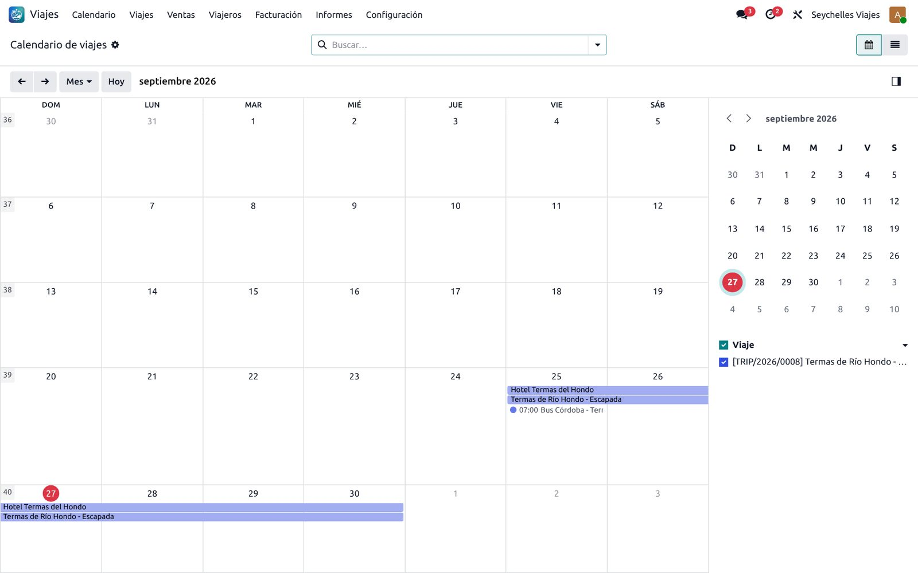
Calendario general: se ven todos los viajes del mes (aquí, uno en curso).

6. Reservas
Las reservas están en Ventas > Reservas, agrupadas por viaje, con el total, lo pagado, el saldo y el estado de cada una.
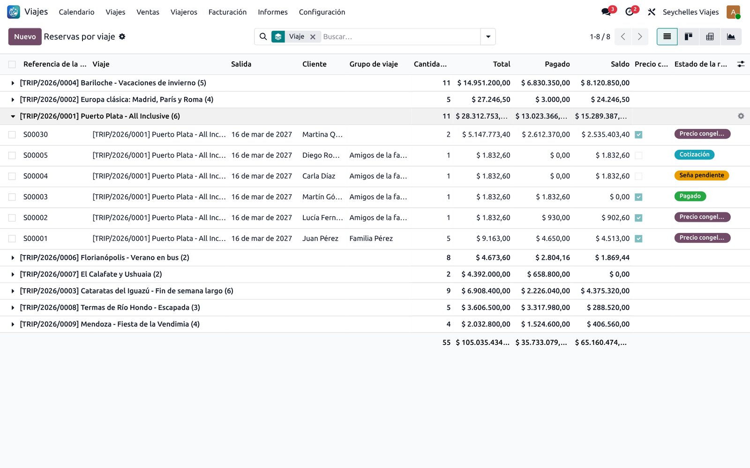
Reservas de un viaje con su estado de pago.

6.1 Estados de una reserva
Estado | Cuándo
Cotización | Todavía no se confirmó. El precio puede cambiar.
Seña pendiente | Confirmada, pero la seña no está paga.
Precio congelado | La seña está paga: el cliente conserva el precio aunque el viaje aumente.
Pagado | Se cobró el total.
Cancelado | Se canceló (ver capítulo 7).

6.2 Crear una reserva
- Abrir el viaje y hacer clic en Nueva reserva (o Ventas > Reservas > Nuevo y elegir el viaje).
- Elegir el Cliente. Si es una persona, se agrega automáticamente como pasajero.
- En la pestaña Viaje, agregar los demás pasajeros, con tipo (Adulto, Menor, Bebé), habitación (Single, Doble, Twin, Triple, Cuádruple) y grupo de habitación.
- Hacer clic en Cargar servicios del viaje: se completan las líneas con los servicios y precios del viaje para la cantidad de pasajeros.
- Enviar la cotización con Enviar (sale por correo con el PDF) o imprimirla.
- Cuando el cliente acepta, hacer clic en Confirmar. La reserva pasa a Seña pendiente.
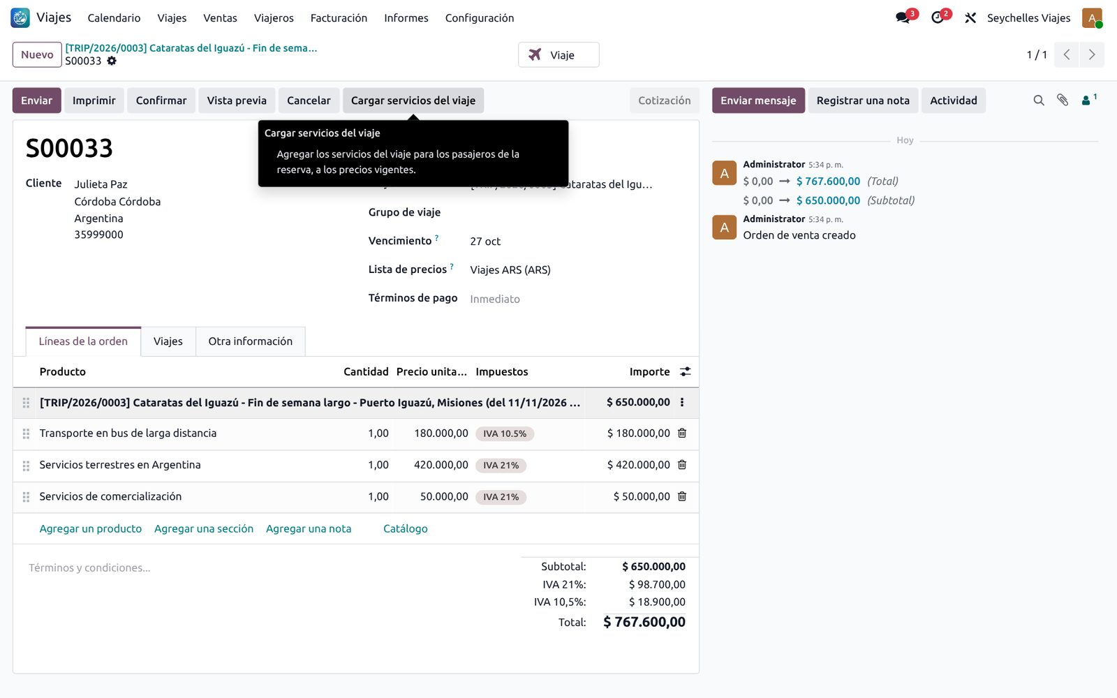
Reserva nueva con los servicios del viaje cargados.
Consejo: Si el cliente no está cargado, se puede usar Escanear DNI / Pasaporte (capítulo 9) para crearlo en segundos con los datos del documento.

6.3 Cobrar la seña y congelar el precio
- En la reserva confirmada, hacer clic en Facturar seña. El importe ya viene calculado según el viaje (fijo por pasajero o porcentaje del total con IVA).
- Hacer clic en Crear borrador y luego Confirmar la factura (se emite la factura A o B según la condición frente al IVA del cliente).
- Registrar el cobro con Pagar.
- La reserva pasa a Precio congelado: queda registrada la fecha y el importe de la seña.
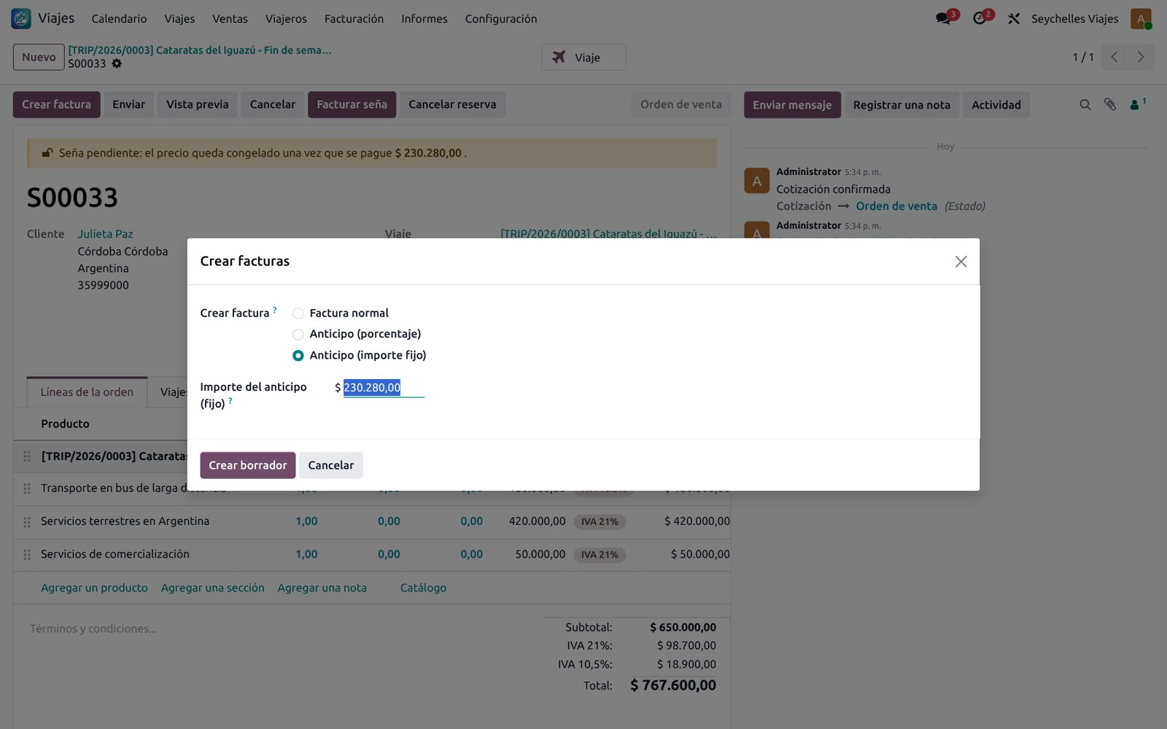
Facturación de la seña con el importe calculado.

6.4 Cobrar el saldo
Antes de la fecha límite, desde la reserva: Crear factura (factura final, que descuenta la seña ya facturada), confirmarla y registrar el pago. La reserva pasa a Pagado.

6.5 Pestaña Viaje de la reserva
Muestra la salida y el regreso, la fecha límite del saldo, la seña requerida, lo pagado, el saldo, si el precio está congelado y la lista de pasajeros con su documentación.
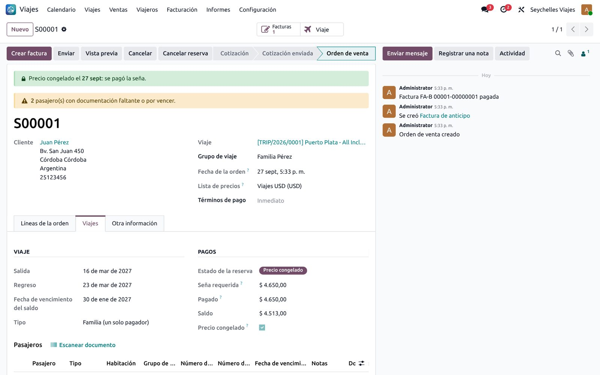
Pestaña Viaje: pagos, precio congelado y pasajeros.

6.6 Controles automáticos
- No se puede confirmar una reserva si no hay lugares suficientes en el viaje.
- No se puede reservar un viaje Finalizado o Cancelado.
- Una misma persona no puede estar dos veces en el mismo viaje.
- Una reserva confirmada no recalcula su precio, aunque cambien los precios del viaje.

7. Cancelaciones y reembolsos

7.1 Cancelar una reserva
- En la reserva, hacer clic en Cancelar reserva.
- Indicar la fecha de cancelación y el motivo.
- El asistente muestra los días que faltan, la política, el porcentaje y el importe de la penalidad, lo pagado, el importe a reembolsar y, si corresponde, lo que el cliente todavía adeuda. La penalidad se puede ajustar a mano.
- Confirmar. La reserva queda Cancelada con el detalle en el historial y los lugares se liberan.
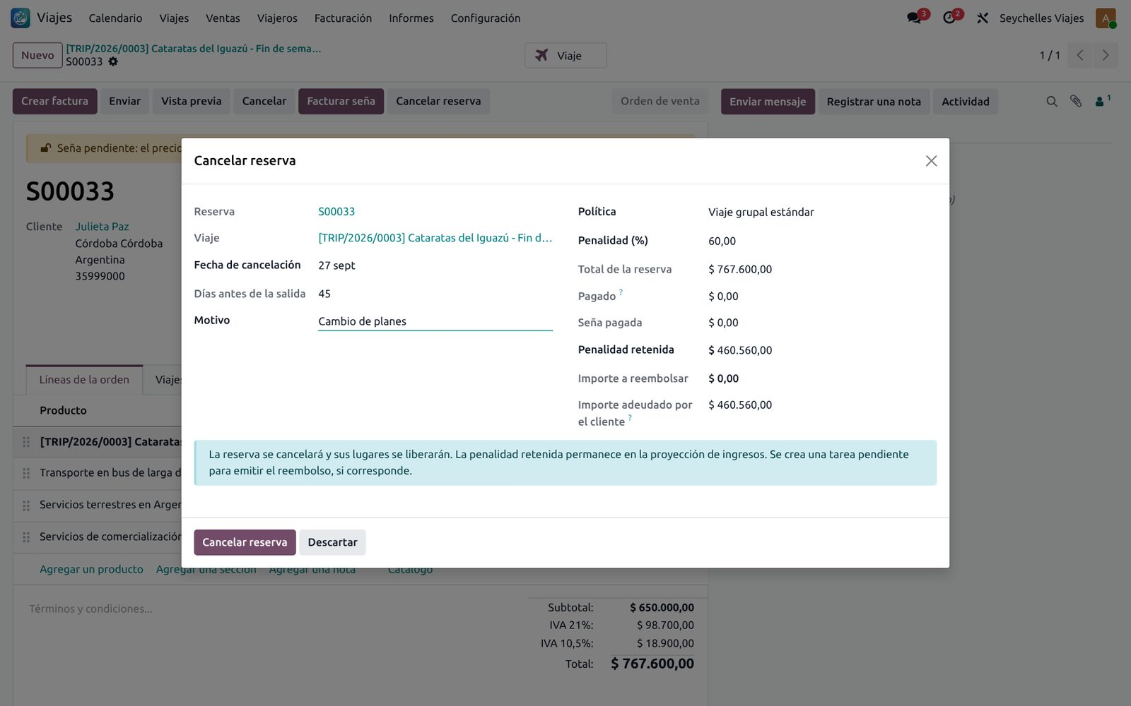
Asistente de cancelación con el cálculo de la penalidad.

Ejemplo con la política estándar
Situación | Resultado
Cancela a 240 días, pagó solo la seña | Se retiene la seña. No hay reembolso.
Cancela a 45 días, pagó el 30 % | Penalidad 60 % del total: se retiene lo pagado y el cliente adeuda la diferencia.
Cancela a 20 días, pagó el total | Penalidad 80 %: se reembolsa el 20 %.

7.2 Reembolsar
Cuando hay importe a reembolsar, la aplicación crea una actividad para el responsable. Para hacerlo: abrir la factura, Nota de crédito, confirmarla y registrar el pago de devolución. En los informes la nota de crédito descuenta el ingreso.

7.3 Cancelación del viaje completo por la agencia
Si el viaje no llega al mínimo: cancelar cada reserva con penalidad 0 % (se devuelve todo), emitir las notas de crédito y luego Cancelar viaje. En los datos de demostración, “El Calafate y Ushuaia” muestra este caso.
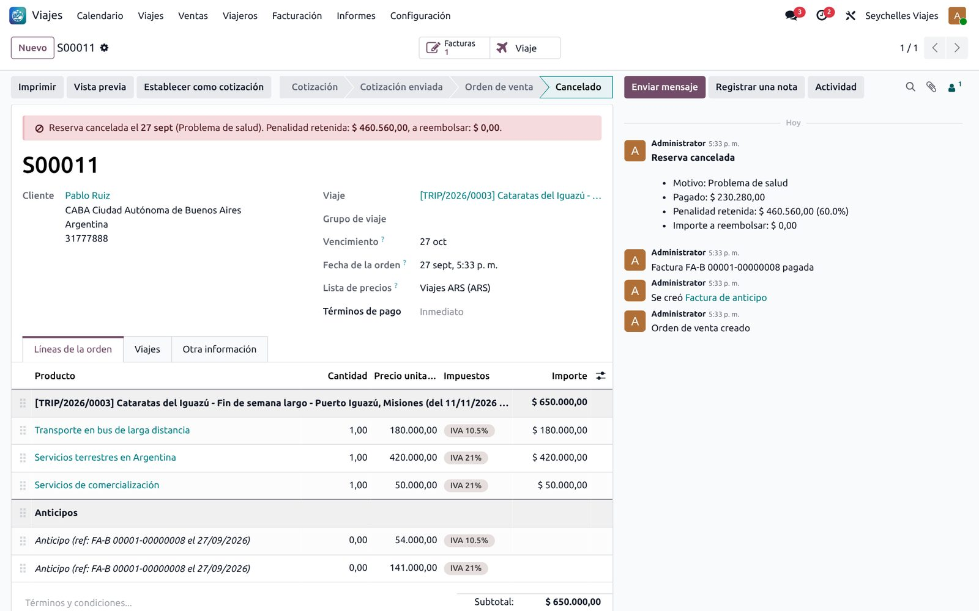
Reserva cancelada: penalidad retenida y reembolso en el aviso superior.

8. Grupos de viaje
En Ventas > Grupos de viaje se registran las personas que viajan juntas. Hay dos tipos:
Tipo | Reservas | Facturación
Familia (un solo pagador) | Una sola reserva a nombre del responsable, con todos los integrantes como pasajeros. | Una sola factura al responsable.
Amigos (cada uno paga) | Una reserva por integrante. | Una factura por integrante, todas vinculadas al grupo.
- Crear el grupo: nombre, viaje, tipo y responsable/pagador.
- Agregar los integrantes en la pestaña correspondiente.
- Hacer clic en Crear reservas. Si más tarde se suma alguien, al volver a hacer clic se crea solo la reserva que falta.
- Confirmar las reservas y usar Crear facturas para facturarlas según el tipo de grupo.
El grupo muestra el total, lo pagado y el saldo de todas sus reservas.
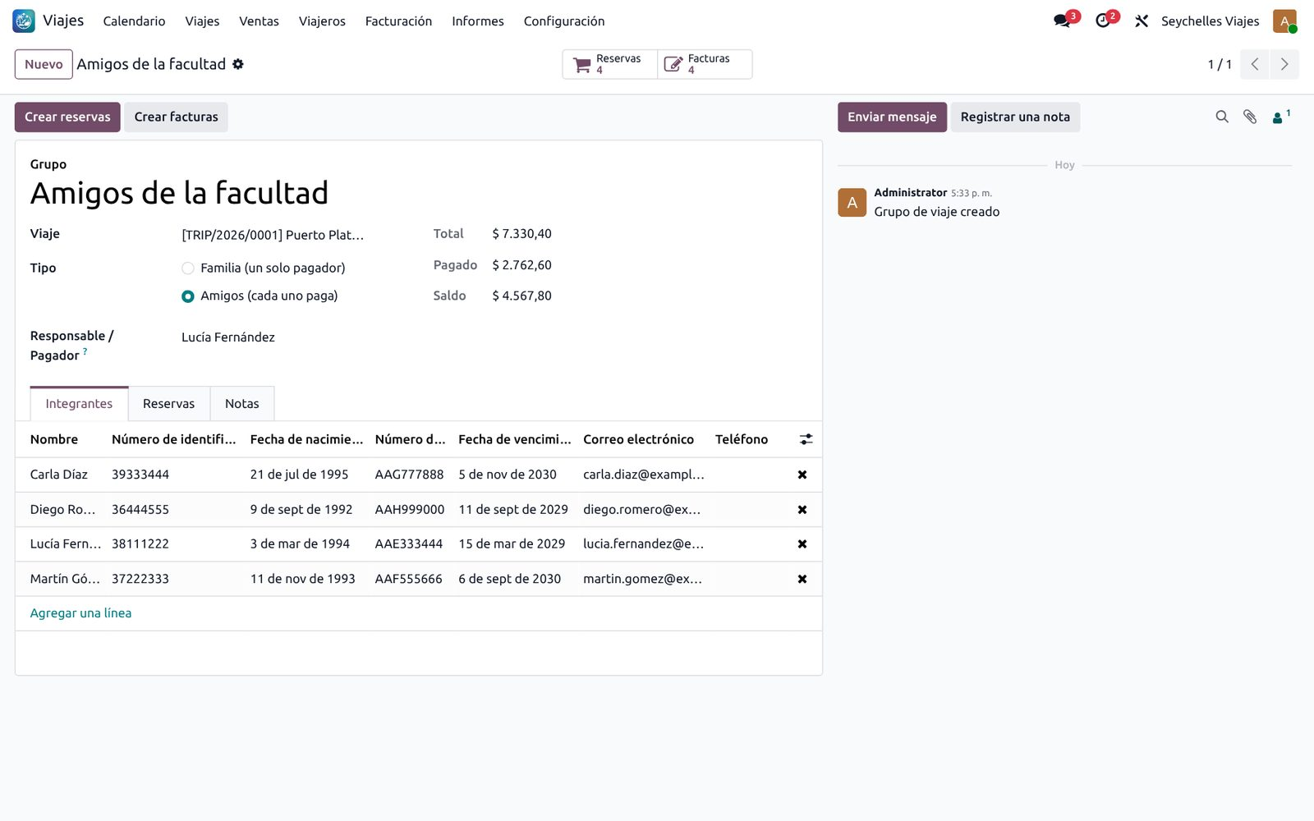
Grupo de amigos: cada integrante con su reserva.

9. Pasajeros y documentación

9.1 Lista de pasajeros
Viajeros > Pasajeros reúne a todos los pasajeros de las reservas activas, con su documentación y estado de pago. Se puede filtrar y agrupar por viaje.
Documentación | Significado
OK | Documentación correcta.
Falta el pasaporte | Viaje internacional sin pasaporte cargado.
Pasaporte por vencer | El pasaporte vence antes de los meses de vigencia exigidos después del regreso (6 por defecto).
Falta el DNI | Viaje nacional sin número de documento.
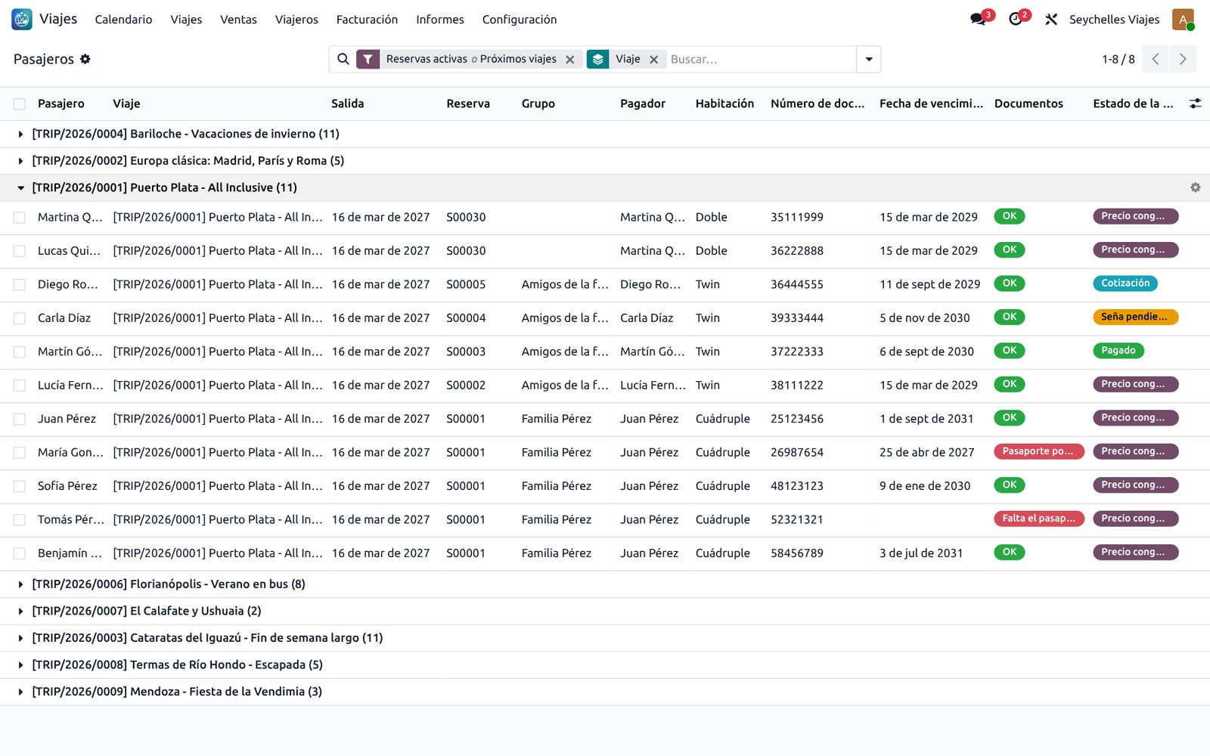
Pasajeros de un viaje con avisos de documentación.

9.2 Escanear DNI o pasaporte
Para cargar clientes sin tipear y sin errores: Viajeros > Escanear DNI / Pasaporte (también desde la ficha del contacto y desde la reserva).
- DNI argentino: se lee el código de barras del frente con un lector 2D (tipo pistola) o con la cámara del celular o notebook.
- Pasaporte o documento extranjero: se pegan o escanean las dos o tres líneas de la parte inferior (zona MRZ).
La aplicación muestra los datos leídos (nombre, apellido, sexo, fecha de nacimiento, nacionalidad, número y vencimiento) y los compara con los contactos existentes: crea un contacto nuevo o actualiza el existente. Si se abrió desde una reserva, agrega a la persona como pasajero.
Importante: Hay que marcar El pasajero consiente el tratamiento de sus datos personales (Ley 25.326); sin el consentimiento no se guarda nada. Si el lector escribe caracteres extraños, verificar que su distribución de teclado sea la misma que la del sistema operativo.
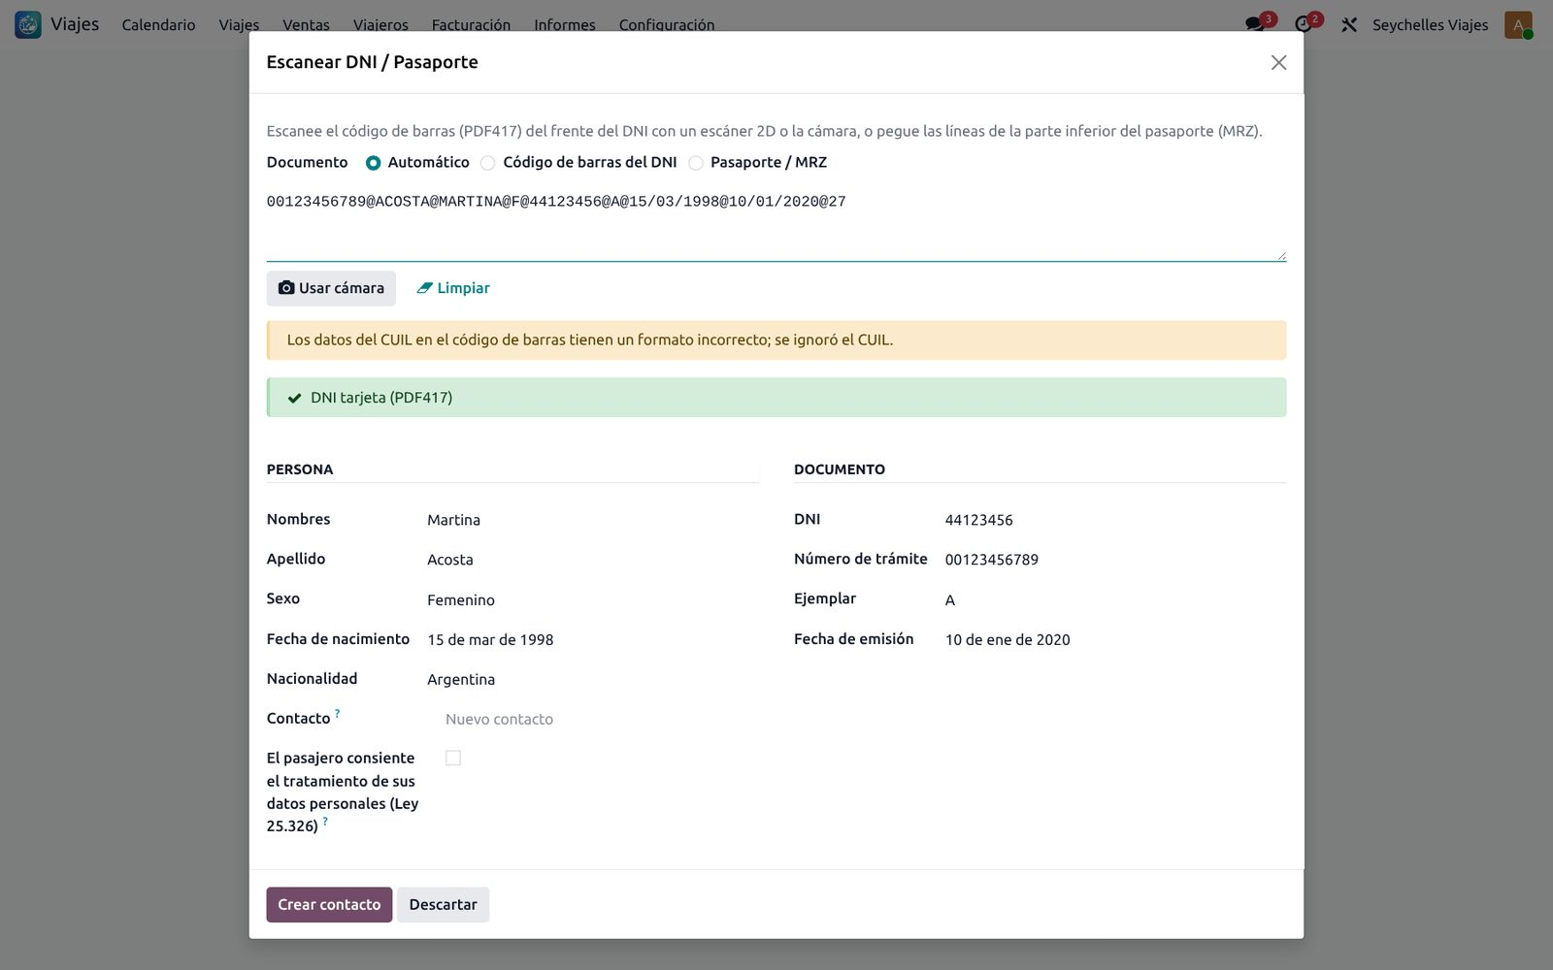
Lectura del código de barras de un DNI.

9.3 Ficha del contacto
La pestaña Viajero de cada contacto tiene los datos personales (nacimiento, edad, sexo, nacionalidad, trámite y ejemplar del DNI) y del pasaporte (número, país emisor, fechas de emisión y vencimiento). El botón Viajes muestra en qué viajes participó.
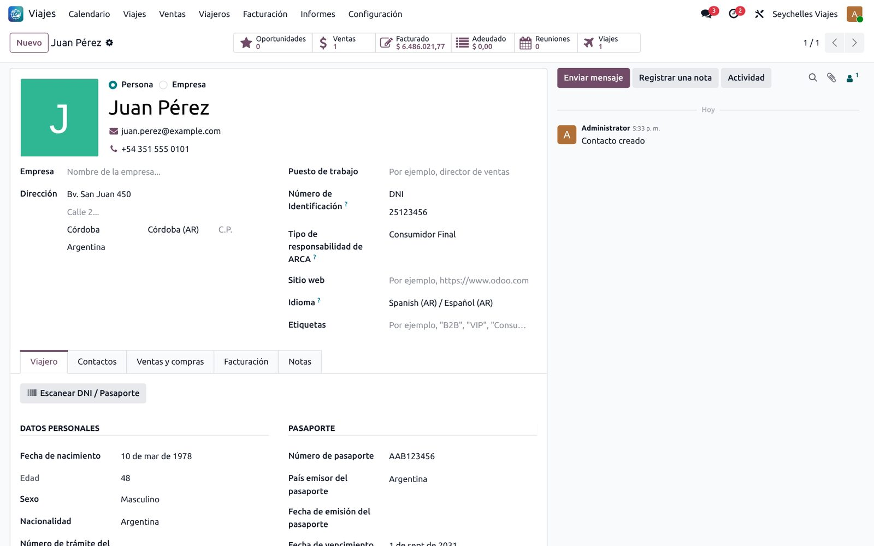
Pestaña Viajero de un contacto.

10. Facturación electrónica (ARCA) y costos

10.1 Facturas de cliente
Las facturas se generan desde las reservas y usan la localización argentina de Odoo:
- El tipo de comprobante se elige solo según la condición del cliente: Factura B a consumidor final, Factura A a Responsables Inscriptos y monotributistas.
- Cada servicio lleva su IVA (exento, no gravado, 10,5 % o 21 %), como en las facturas de las agencias.
- Si la agencia es agente de percepción, las percepciones (IIBB, IVA, Ganancias) se agregan en las líneas de la factura y el informe de rentabilidad las muestra por separado.
- El período del servicio informado a ARCA puede ser el de las fechas del viaje (ver Ajustes).
- Facturación > Facturas de cliente muestra las facturas agrupadas por viaje.
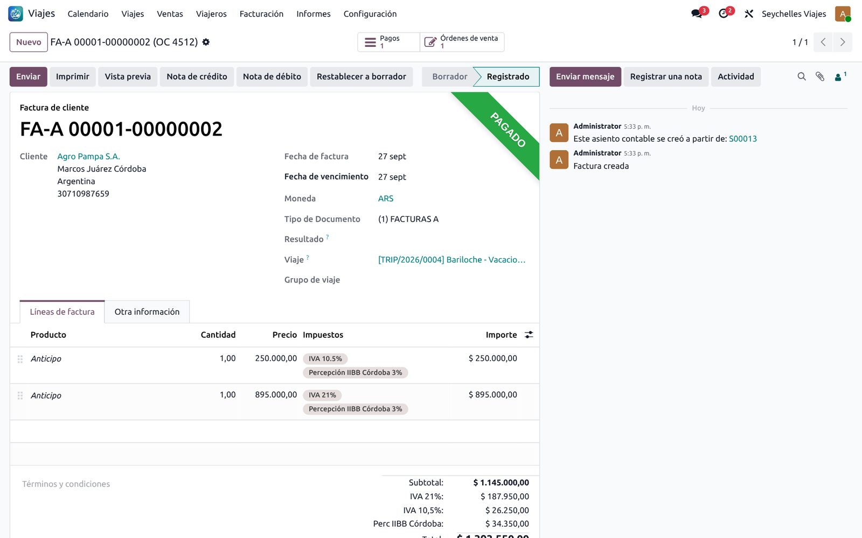
Factura A de seña a una empresa, con IVA y percepción IIBB Córdoba.

10.2 Costos de proveedores
En Facturación > Costos de proveedores se cargan las facturas de mayoristas, transportes, hoteles, etc., indicando el Viaje al que corresponden. Así el informe de rentabilidad descuenta los costos reales. Las facturas de pasarelas de pago y bancos (servicio de tipo “Comisiones de pago / bancarias”) se informan como Comisiones.
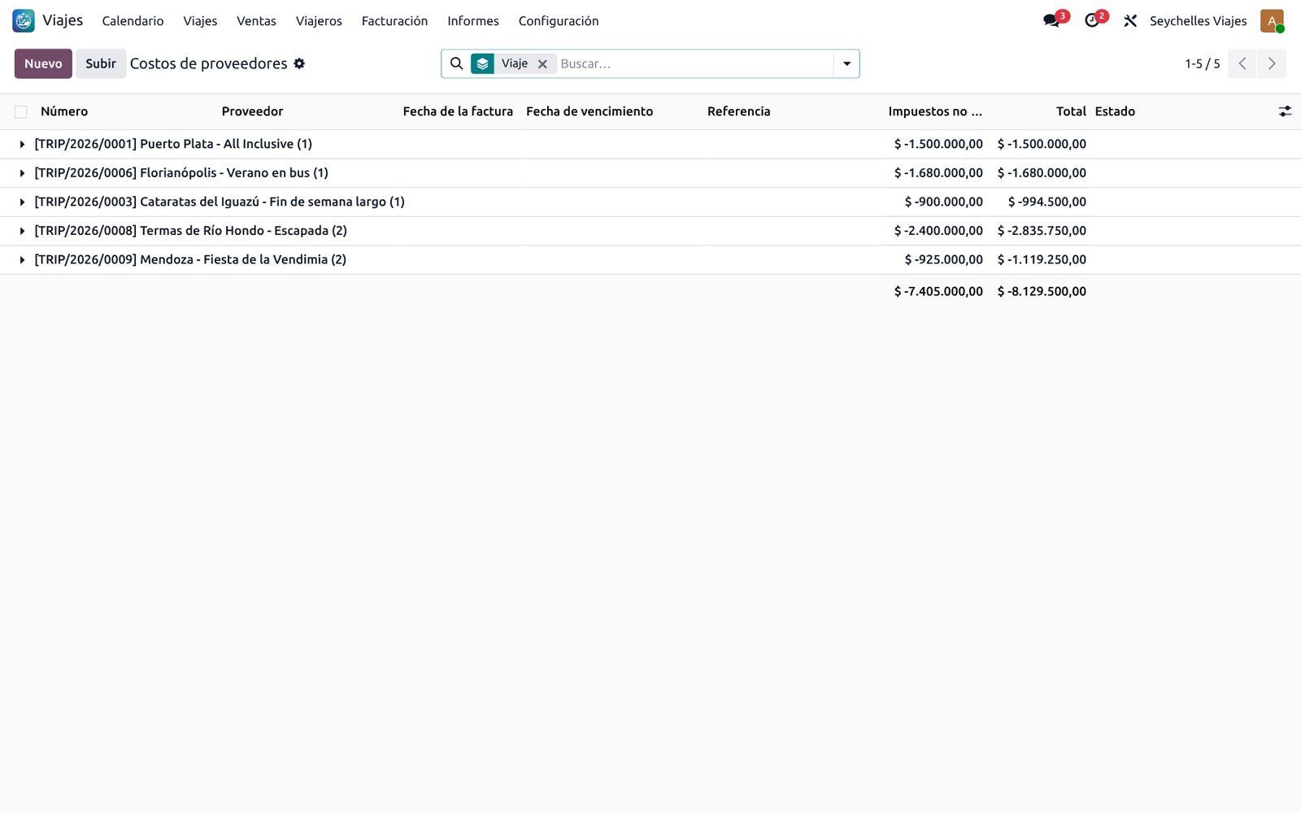
Costos de proveedores agrupados por viaje.

11. Informes
Todos los informes se pueden ver como tabla dinámica, gráfico o lista, filtrar, agrupar y exportar a Excel.

11.1 Proyección de ingresos
Estima cuánto va a ingresar, considerando que algunas reservas se cancelan. Para cada reserva:
Ingreso esperado = Total × (1 − p) + seña retenida × p
donde p es la tasa de cancelación según el estado (Ajustes 3.1). Las reservas canceladas aportan la penalidad efectivamente retenida y las cotizaciones se ponderan por la tasa de conversión. También se estima el costo esperado.
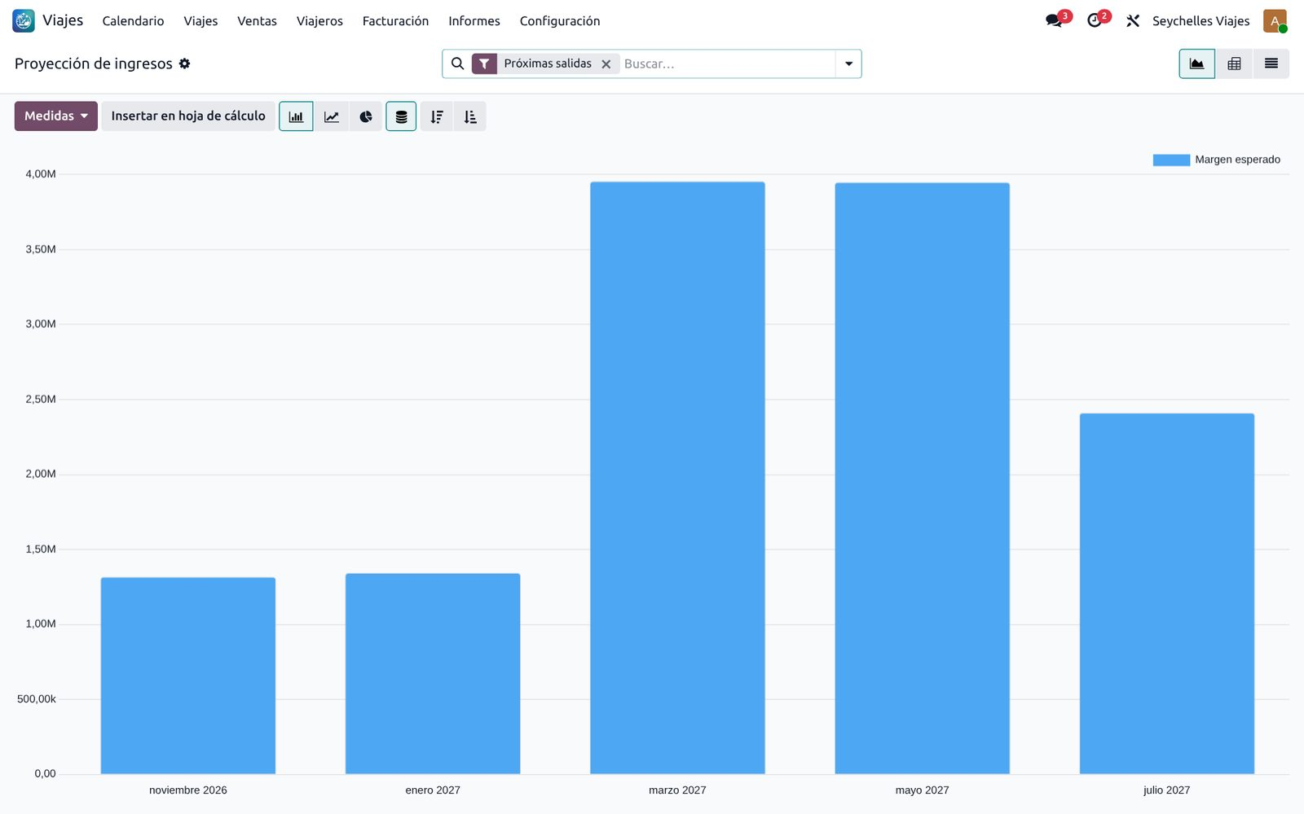
Proyección de ingresos por mes de salida.

11.2 Rentabilidad neta
Parte de lo realmente facturado y separa lo que no es ganancia de la agencia:
Columna | Qué incluye
Facturado bruto | Total de las facturas del viaje.
IVA | IVA de las facturas (se paga a ARCA).
Percepciones | Percepciones cobradas (se ingresan al fisco).
Ingreso neto | Facturado sin IVA ni percepciones.
Costos de proveedores | Facturas de proveedores del viaje.
Comisiones | Comisiones de cobro estimadas y facturas de pasarelas/bancos.
Ingresos Brutos (IIBB) | Estimado con la alícuota y la base de los Ajustes.
Ganancia neta | Ingreso neto − costos − comisiones − IIBB.
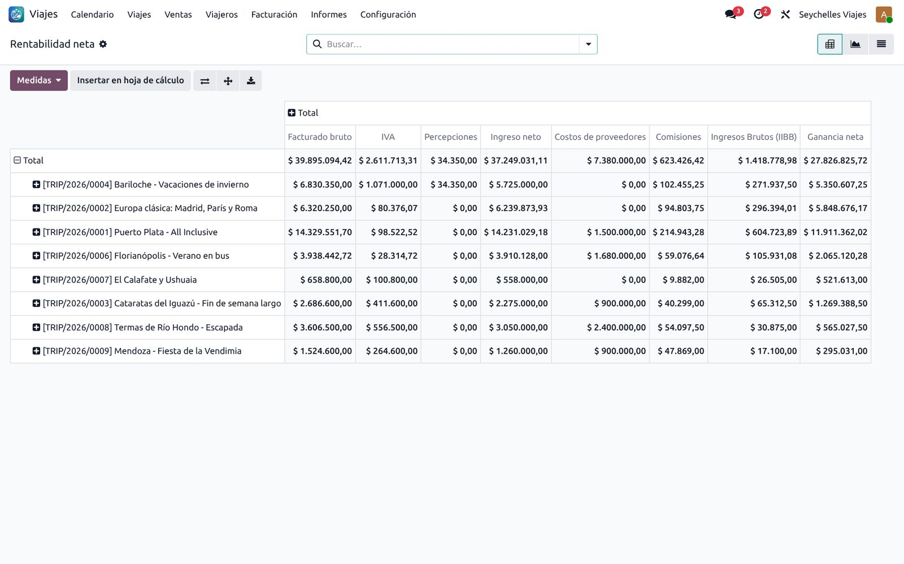
Rentabilidad neta por viaje.
Desde el viaje se puede imprimir el PDF de rentabilidad con el mismo detalle.

11.3 Ocupación
Lugares reservados y porcentaje de ocupación de cada viaje, para decidir si un viaje sale o si conviene reforzar la venta.
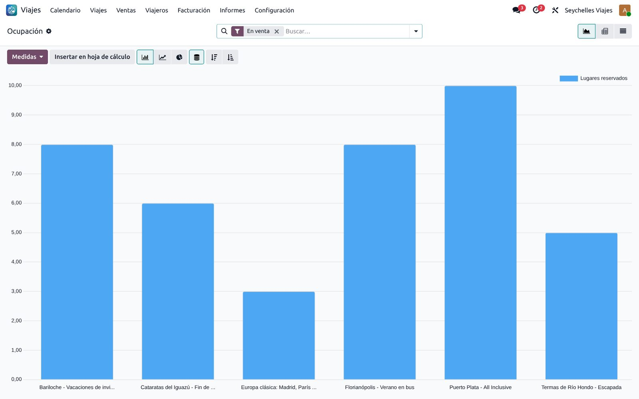
Ocupación de los viajes.

11.4 Oportunidades ganadas / perdidas
Cuántas consultas se convirtieron en venta y cuántas se perdieron, por viaje y por motivo.

12. Oportunidades (CRM)
Ventas > Oportunidades usa el CRM de Odoo con datos de viaje: Viaje, Pasajeros esperados y Destino deseado (cuando todavía no hay un viaje armado). Las etapas son Nuevo, Calificado, Propuesta y Ganado.
Desde una oportunidad, el botón Nueva cotización crea la reserva ya vinculada al viaje y al cliente.
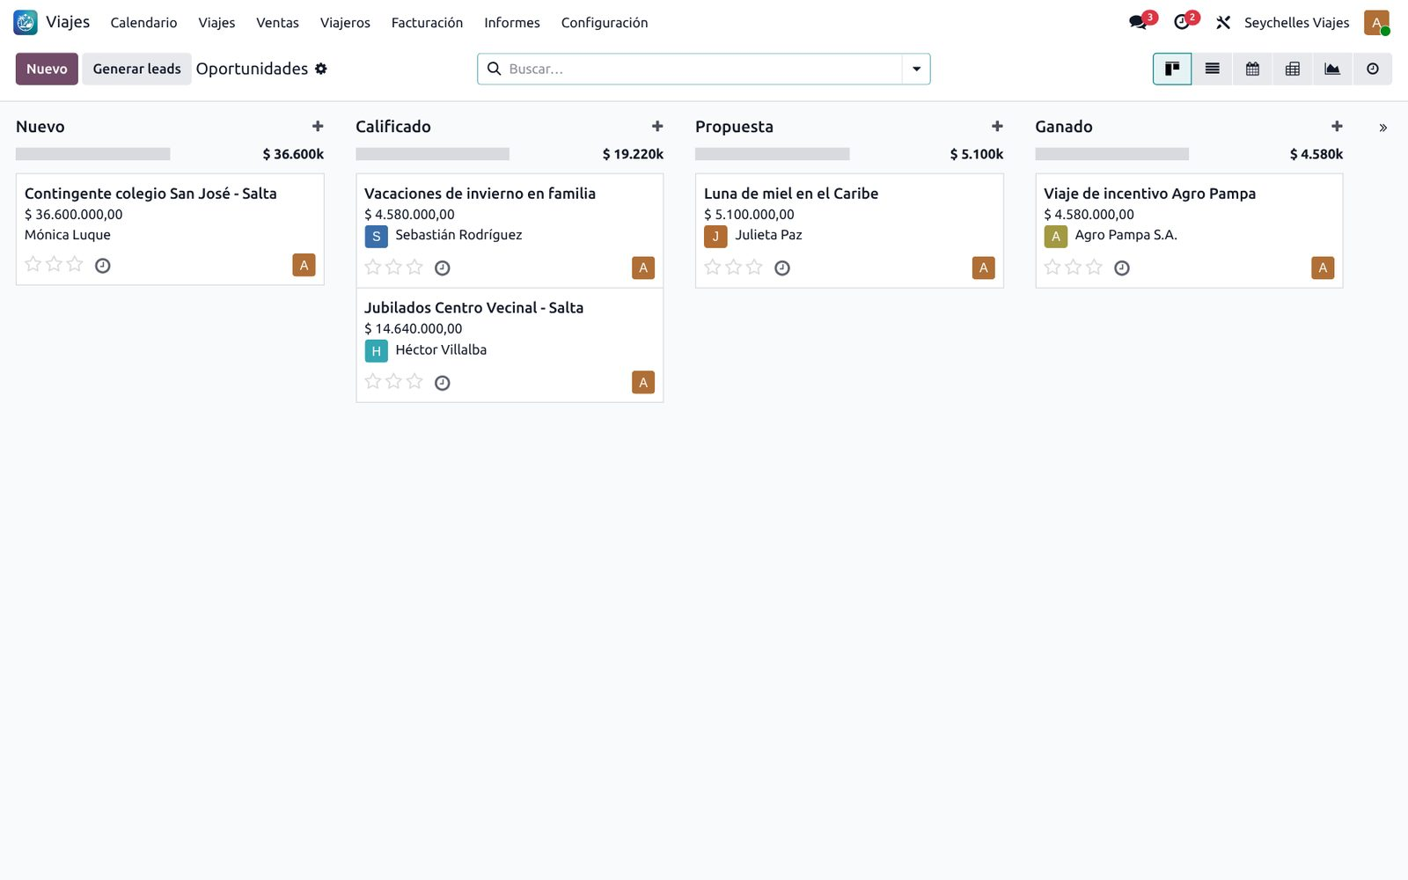
Oportunidades por etapa.

13. Correos de cumpleaños
Todos los días la aplicación envía un saludo por correo a los contactos que cumplen años (en su idioma: español, italiano o inglés). Nunca envía dos saludos el mismo día.
- Se activa o desactiva en Ajustes > Correos de cumpleaños; allí también se elige y edita la plantilla del correo.
- Viajeros > Cumpleaños lista los cumpleaños del mes, con la edad que cumplen.
- La fecha de nacimiento se carga en la pestaña Viajero del contacto o con el escáner de DNI.
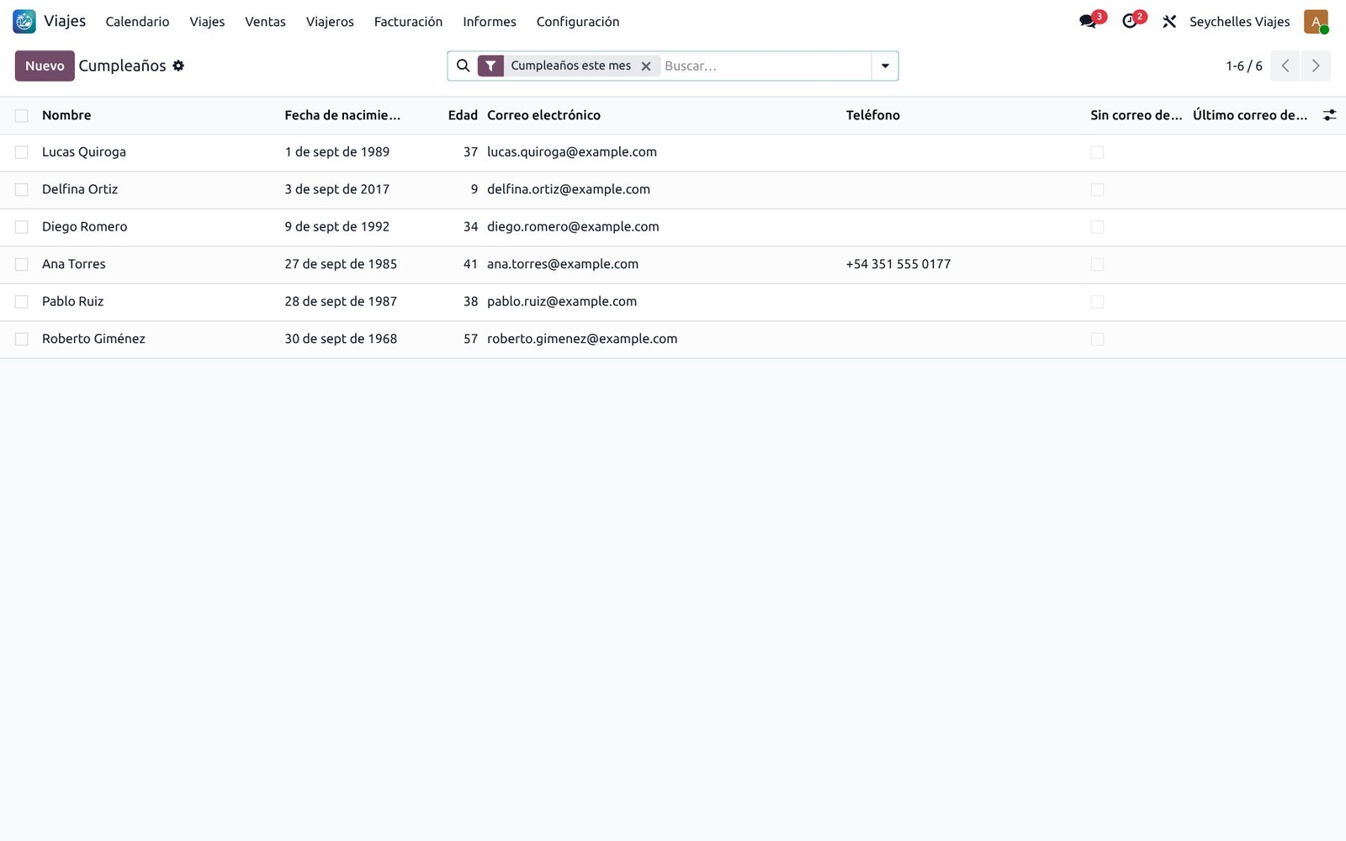
Cumpleaños del mes.

14. Sitio web: reservas y pagos online
El módulo Viajes – Sitio web permite que los clientes vean los viajes, reserven y paguen desde el sitio de la agencia, sin intervención del personal. Las reservas online aparecen en Ventas > Reservas como cualquier otra.

14.1 Publicar un viaje
En la ficha del viaje, pestaña Sitio web:
Campo | Uso
Publicado en el sitio web | Muestra el viaje en el catálogo. Solo se pueden reservar online los viajes En venta o Confirmados, con fecha futura y lugares libres.
Reservable online / Lugares disponibles online | Indicadores: lugares libres menos los retenidos por cotizaciones web vigentes.
Máx. pasajeros por reserva online | Cuántas personas puede reservar un cliente en una sola compra (por defecto 8).
Seña online | Si está marcada, el cliente puede pagar solo la seña (congela el precio) y el saldo después. Si no, debe pagar el total.
Moneda de pago online | Moneda de la empresa (pesos, convertidos a la cotización del día; necesario para Mercado Pago) o Moneda del viaje (por ejemplo, dólares por tarjeta o transferencia).
Descripción web | Texto de la página del viaje. Si está vacío se usa la descripción del viaje.
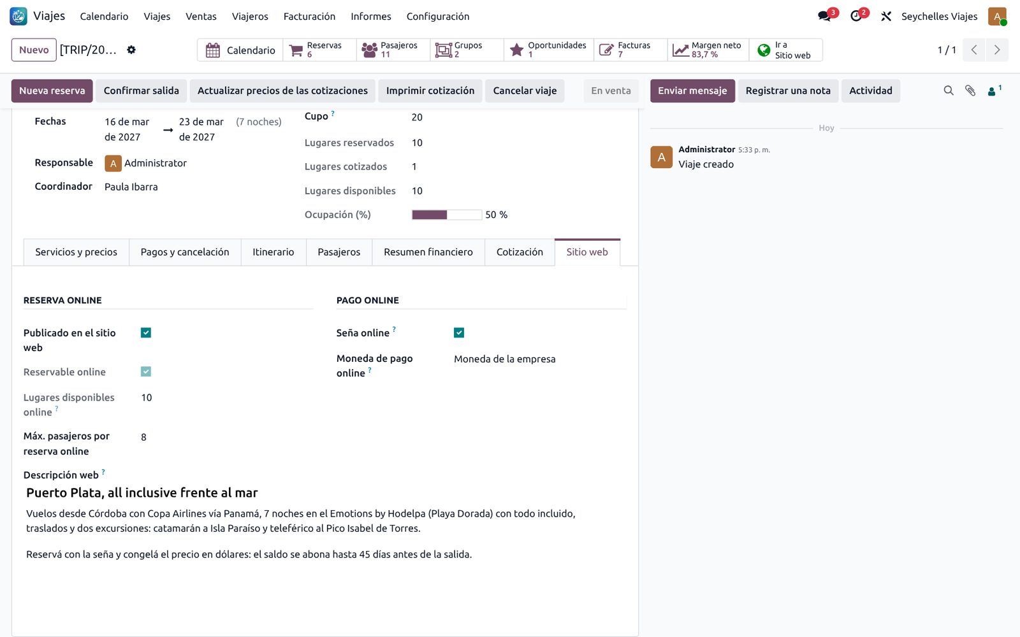
Pestaña Sitio web del viaje.

14.2 El catálogo
La página /viajes muestra los viajes publicados con foto, destino, fechas, noches, precio por persona y el importe de la seña. Se puede buscar por destino, mes de salida y tipo (nacional/internacional). Los viajes con pocos lugares muestran un aviso y los completos, Agotado. Si el precio no es en pesos se indica la moneda (por ejemplo, USD).
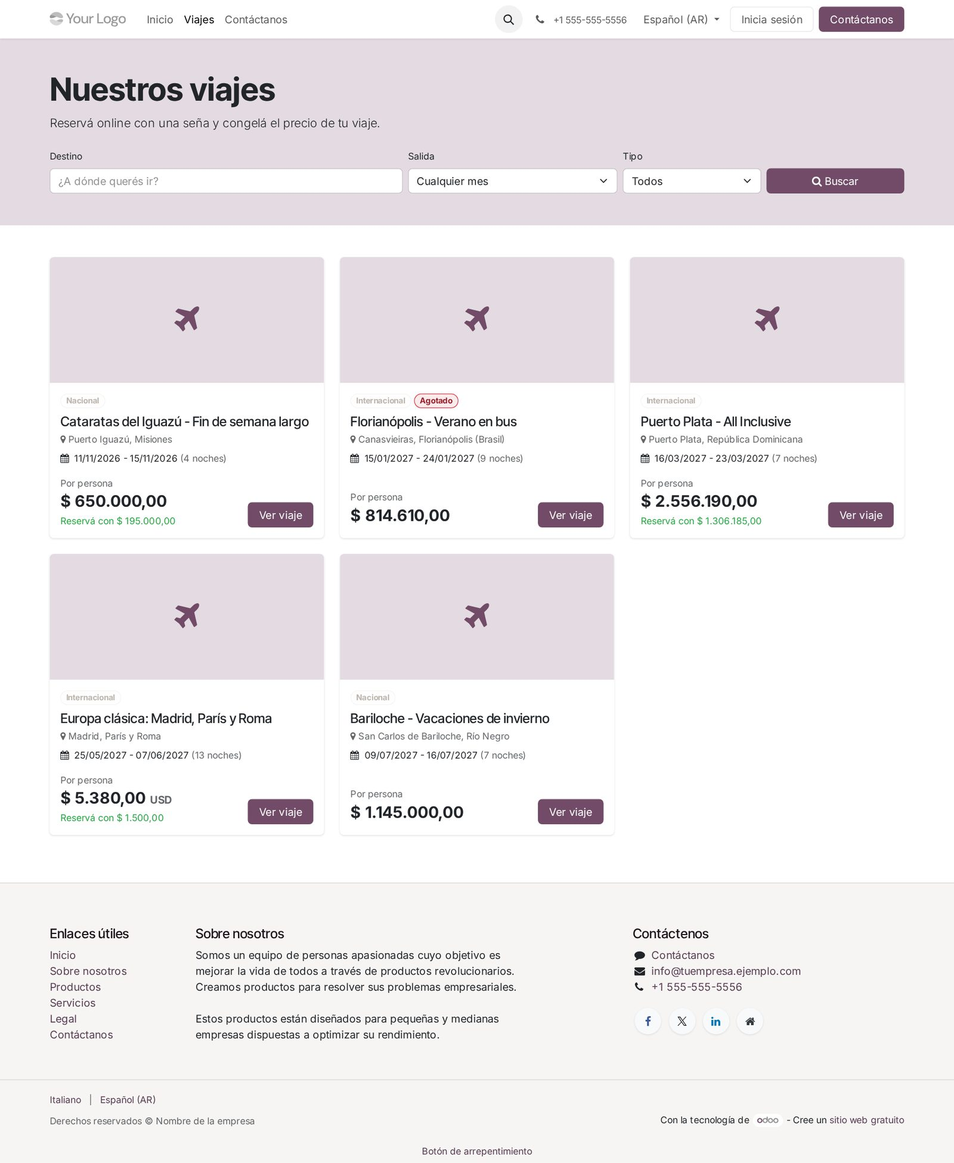
Catálogo de viajes en el sitio web.

14.3 La página del viaje
Incluye qué contiene el viaje, la descripción, el itinerario día por día, las condiciones y la política de cancelación, el precio por persona (con la conversión si corresponde), la seña que congela el precio, la fecha límite del saldo y el selector de pasajeros.
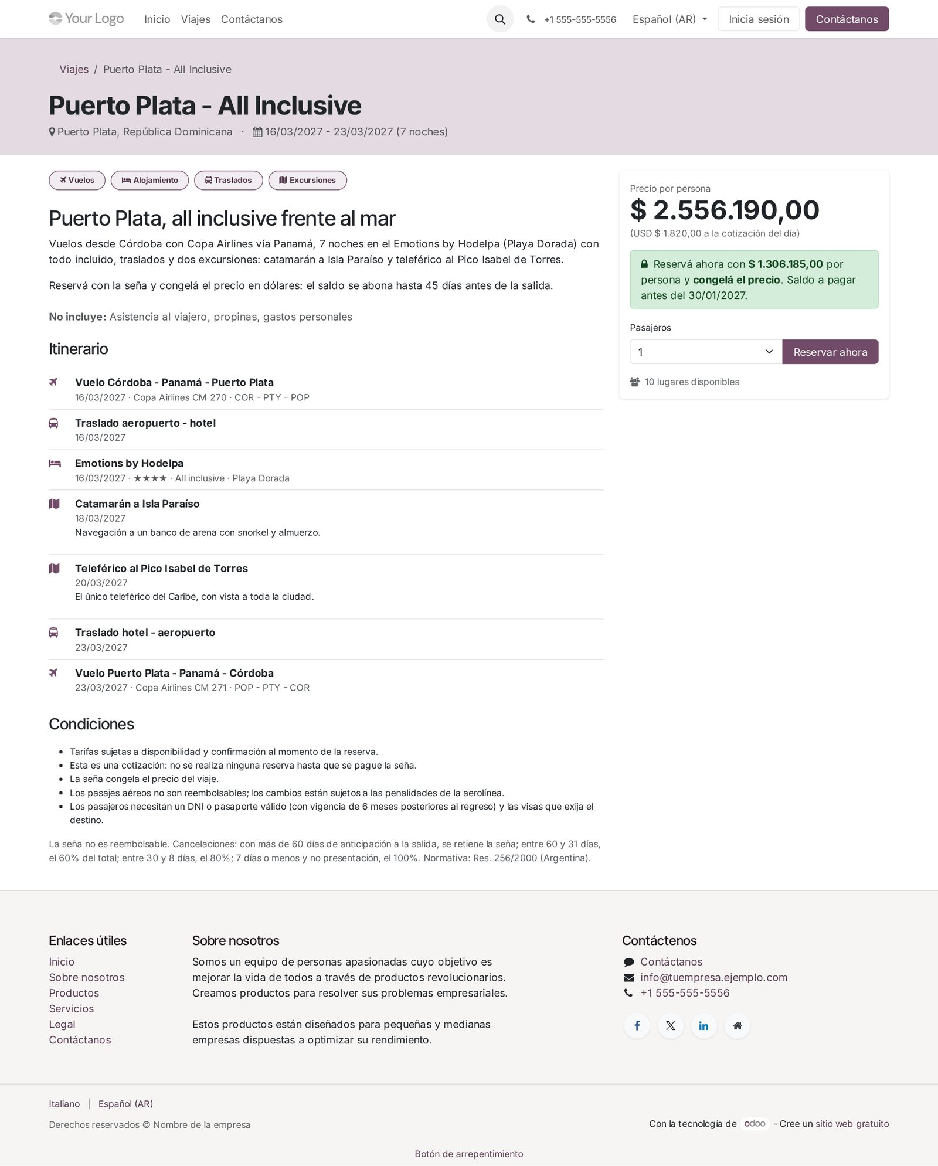
Página de un viaje.
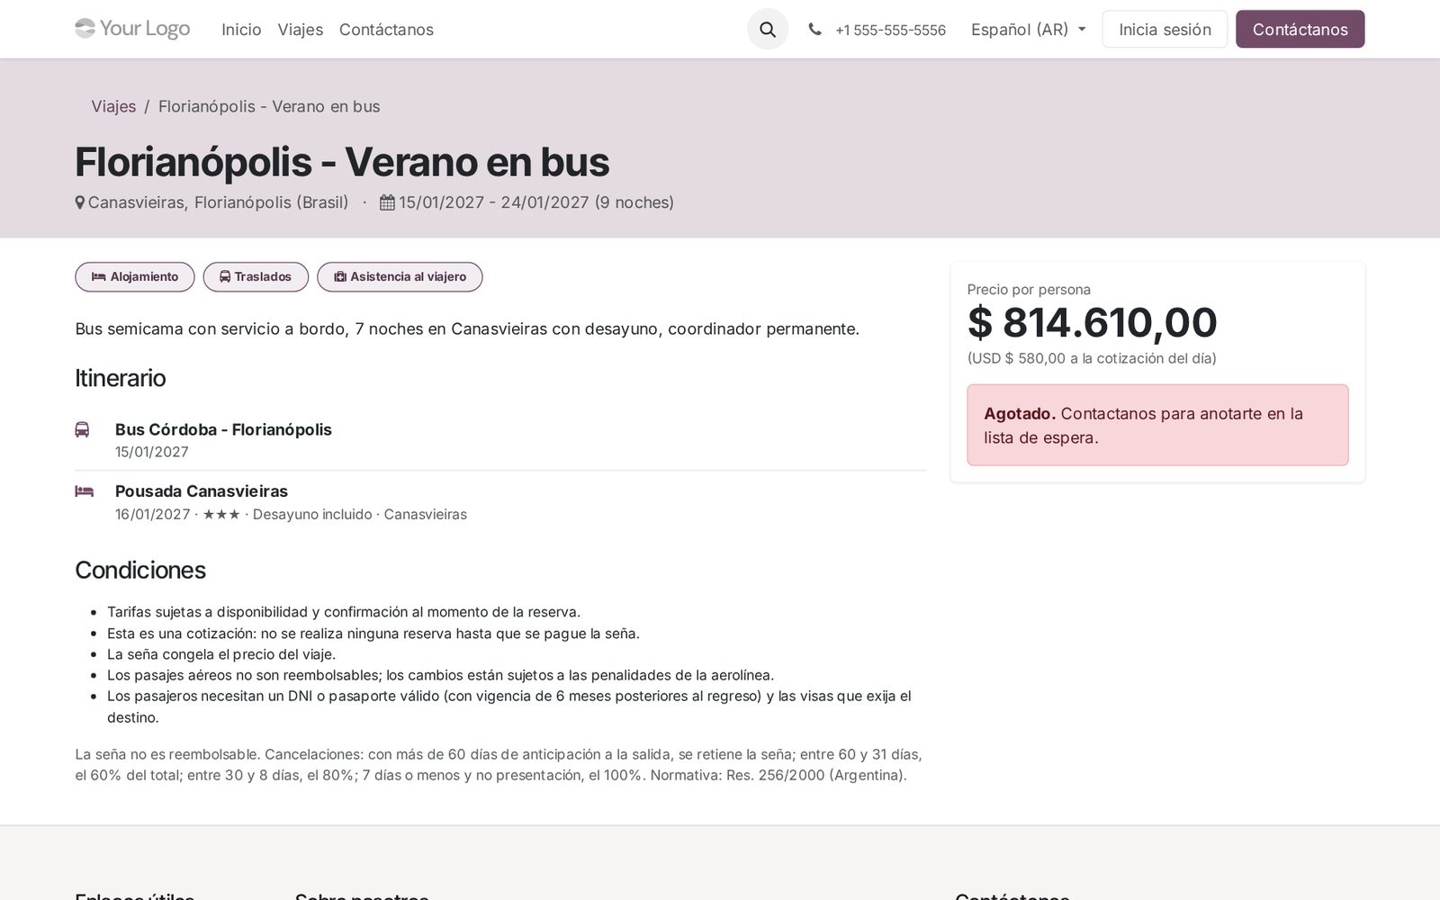
Viaje agotado: no se ofrece la reserva.

14.4 Cómo reserva el cliente
- Elige la cantidad de pasajeros y hace clic en Reservar ahora.
- Completa los datos del titular (nombre, correo, teléfono, DNI/CUIT, condición frente al IVA) y de los pasajeros (nombre, DNI, fecha de nacimiento), la habitación y comentarios. Si el titular viaja, es el pasajero 1.
- Acepta las condiciones de reserva y la política de cancelación.
- Hace clic en Continuar al pago.
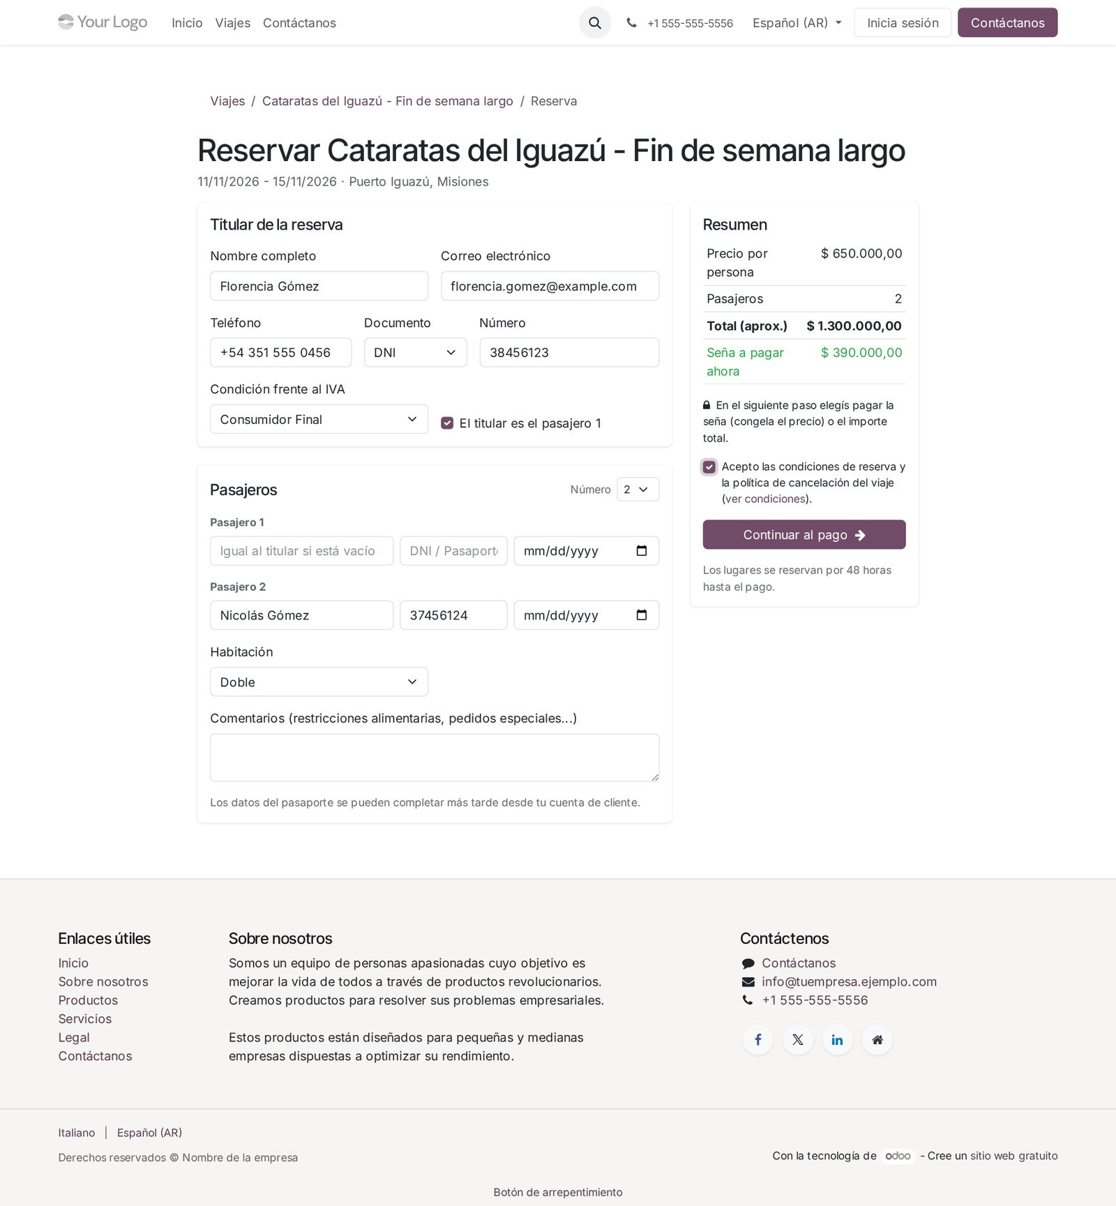
Formulario de reserva.
El sistema valida que haya lugares, que no se repita una persona y que el correo sea válido. Si ya existe un cliente con el mismo DNI y correo, se usa su ficha; si el cliente reserva estando conectado a su cuenta, se usan sus datos.

14.5 El pago
Se abre la ventana de pago de Odoo con dos opciones: Anticipo (la seña) o Importe completo, y los medios de pago configurados (Mercado Pago, tarjeta, transferencia bancaria…).
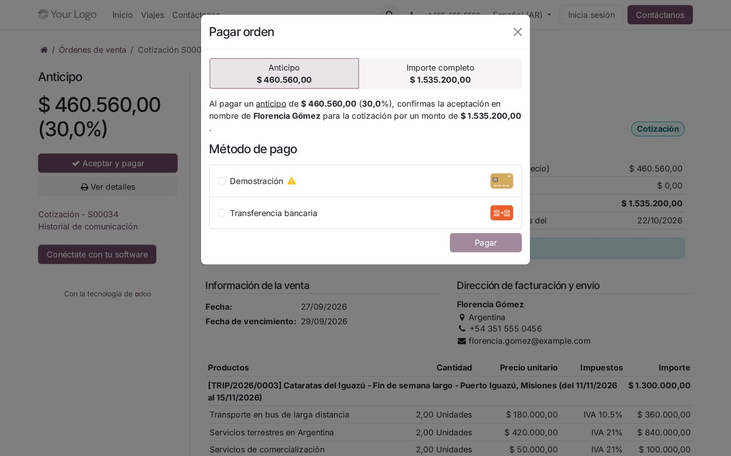
Ventana de pago: seña o importe completo.
Cuando el pago se aprueba, automáticamente:
- la reserva se confirma;
- se emite y publica la factura (de seña o final);
- el precio queda congelado y el cliente recibe la confirmación por correo.
Si paga por transferencia, la reserva queda pendiente hasta que la agencia confirme la recepción del dinero.
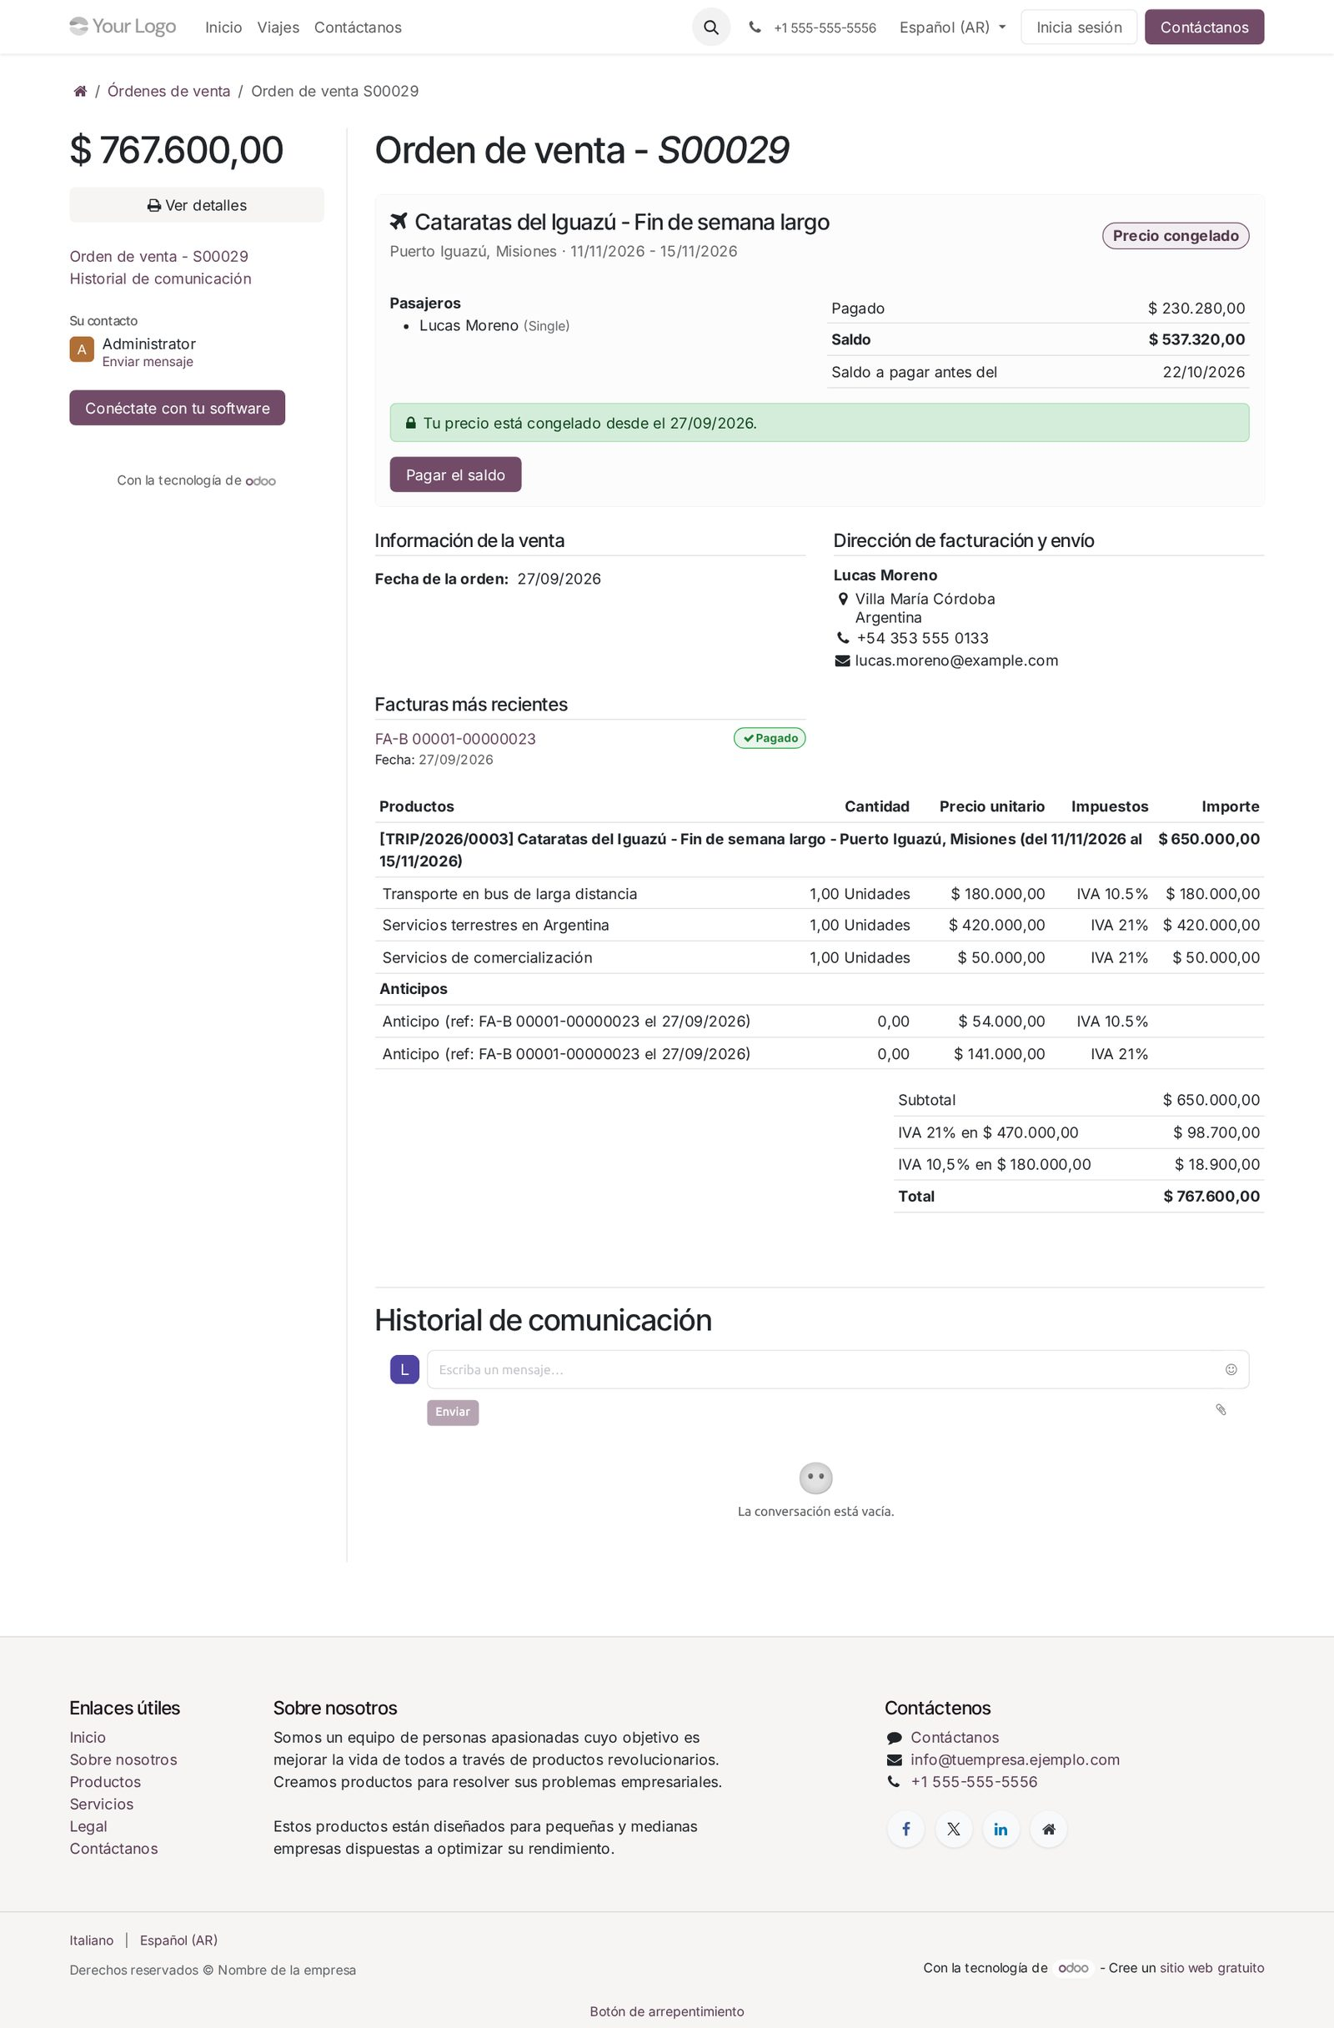
La reserva después de pagar la seña: precio congelado, saldo y botón para pagarlo.

14.6 Lugares retenidos y sobreventa
- Mientras una cotización web está vigente (según la validez del viaje, 48 h por defecto) sus lugares quedan retenidos. Si vence sin pago, se liberan.
- Antes de cobrar se vuelve a controlar el cupo: si mientras tanto el viaje se completó, el pago no se procesa y el cliente ve el aviso.
- Si igualmente entra un pago cuando ya no hay lugar, el dinero no se pierde: la reserva queda sin confirmar y se crea una actividad para que la agencia resuelva (reubicación o reembolso).

14.7 Botón de arrepentimiento
Exigido en Argentina para las ventas online (Resolución 424/2020). Aparece en el pie de todas las páginas y lleva a /viajes/arrepentimiento: el cliente ingresa el número de reserva y su correo dentro de los 10 días corridos de la compra. La solicitud queda registrada en la reserva con una actividad para la agencia, que gestiona la devolución.
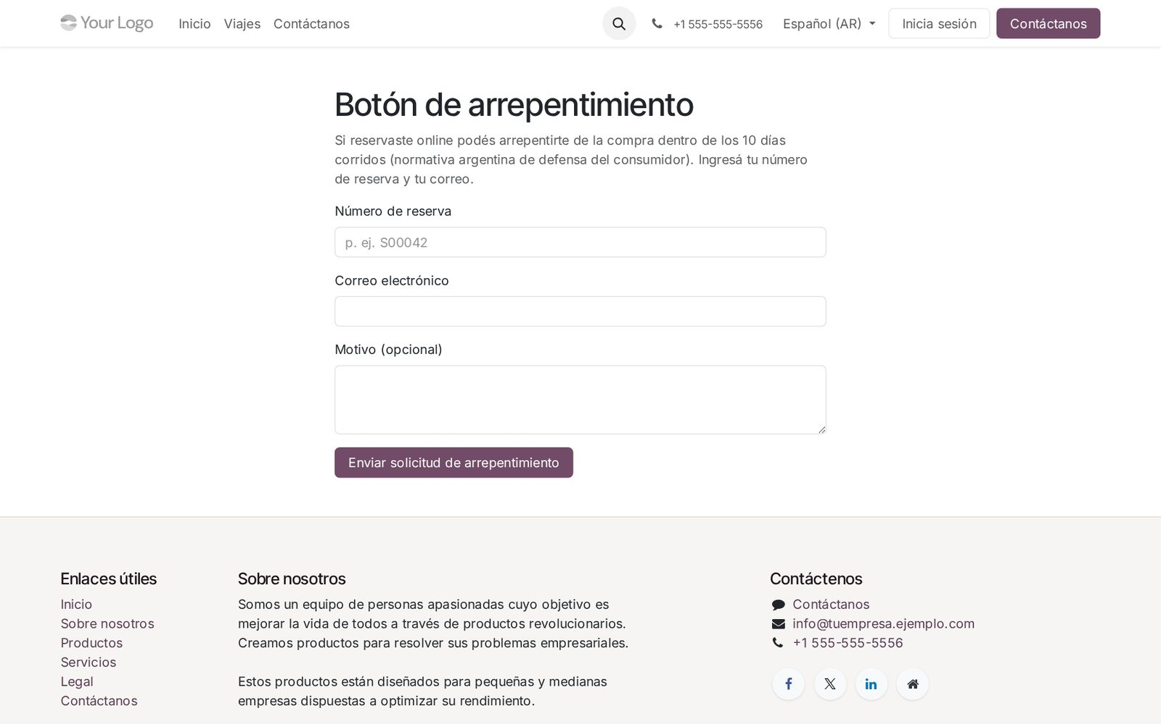
Botón de arrepentimiento.

14.8 Las reservas online en la oficina
Las reservas hechas en la web se ven en Ventas > Reservas (origen “Sitio web”) y en la pestaña Sitio web del viaje. Se trabajan igual que las demás: cancelación, facturación del saldo, documentación.
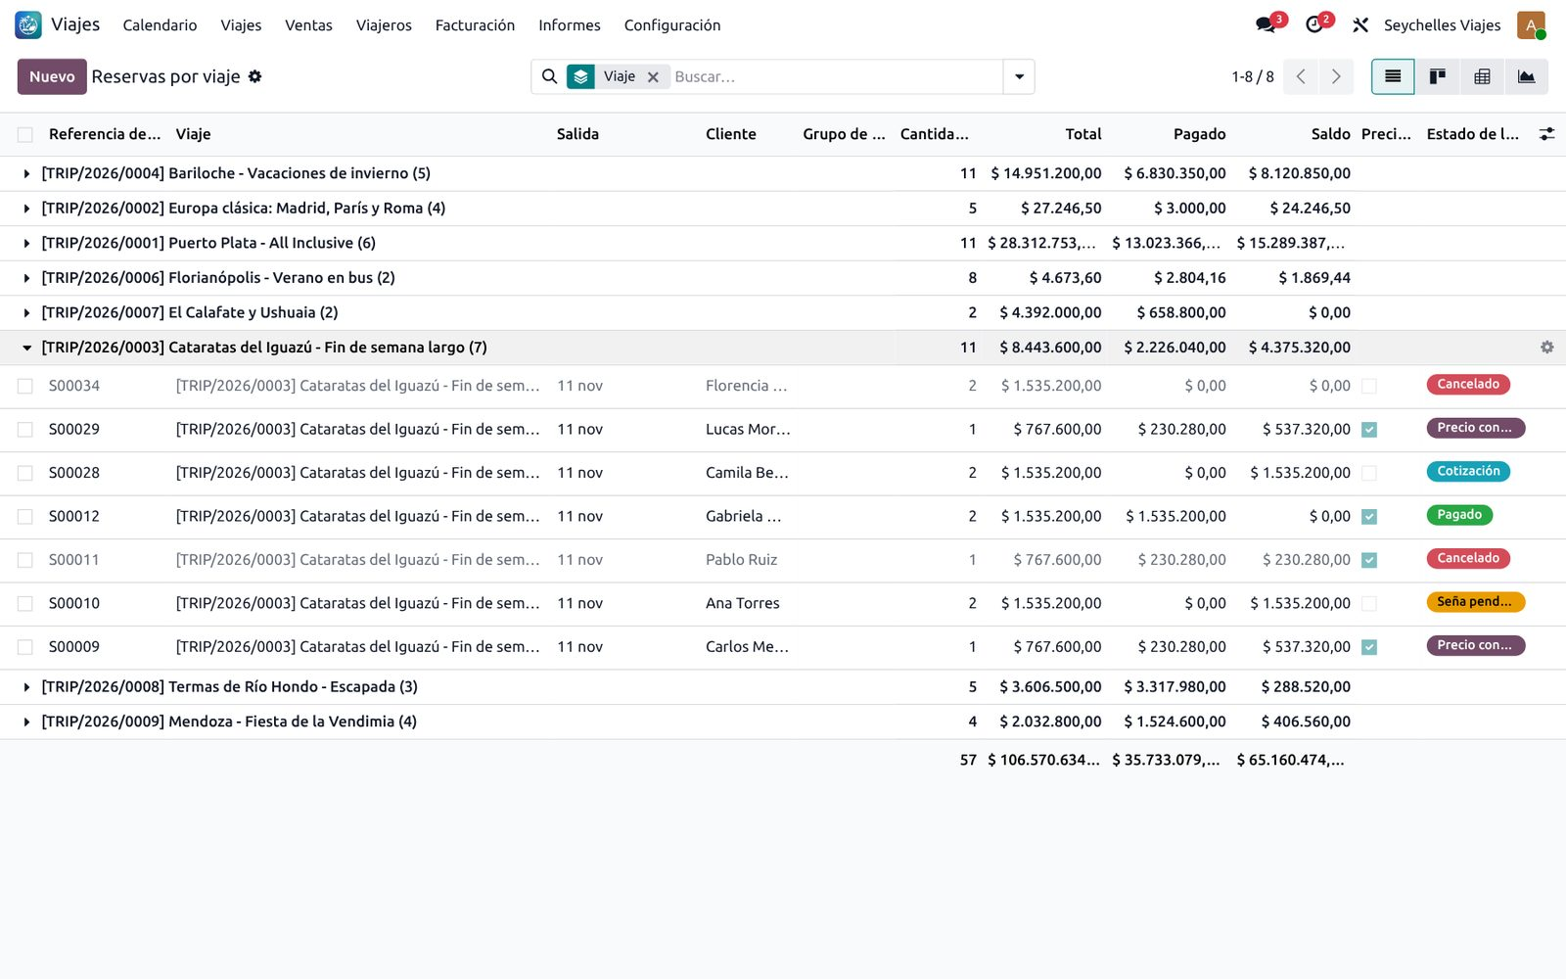
Reservas de un viaje, incluidas las hechas online.

15. Portal del cliente
Cada cliente puede tener acceso a Mi cuenta en el sitio web para ver sus viajes, pagar el saldo y descargar sus facturas.

15.1 Dar acceso a un cliente
- Abrir el contacto del cliente.
- Menú Acción (engranaje) > Conceder acceso al portal.
- Hacer clic en Otorgar acceso. El cliente recibe un correo para crear su contraseña.
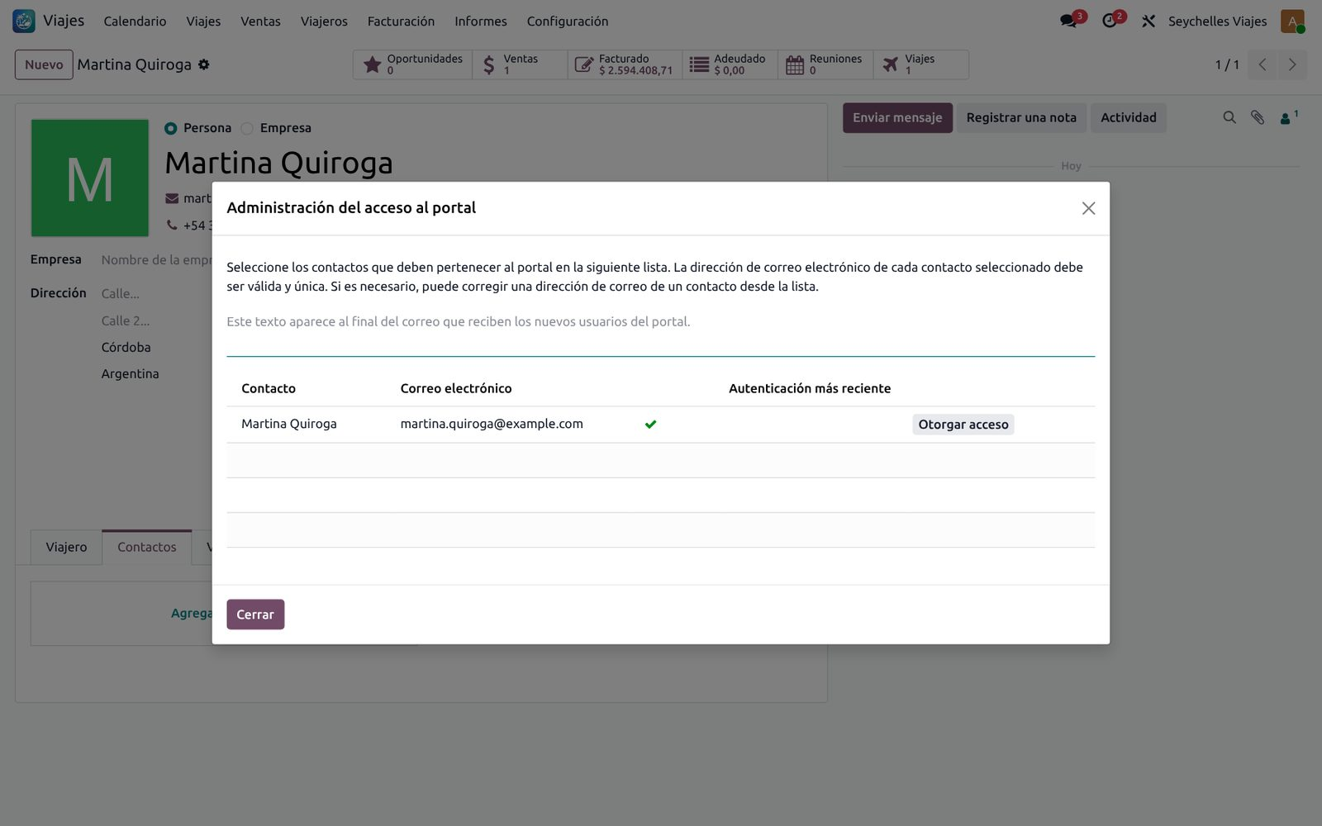
Conceder acceso al portal.

15.2 Lo que ve el cliente
- Mis viajes: sus reservas con viaje, salida, pasajeros, total, saldo, estado y el botón Pagar o Pagar saldo.
- El detalle de cada reserva, con pasajeros, pagos y la fecha límite del saldo.
- Sus facturas, para descargar en PDF.
- Si reserva un viaje estando conectado, sus datos ya aparecen completos.
Cada cliente ve solamente sus propias reservas.
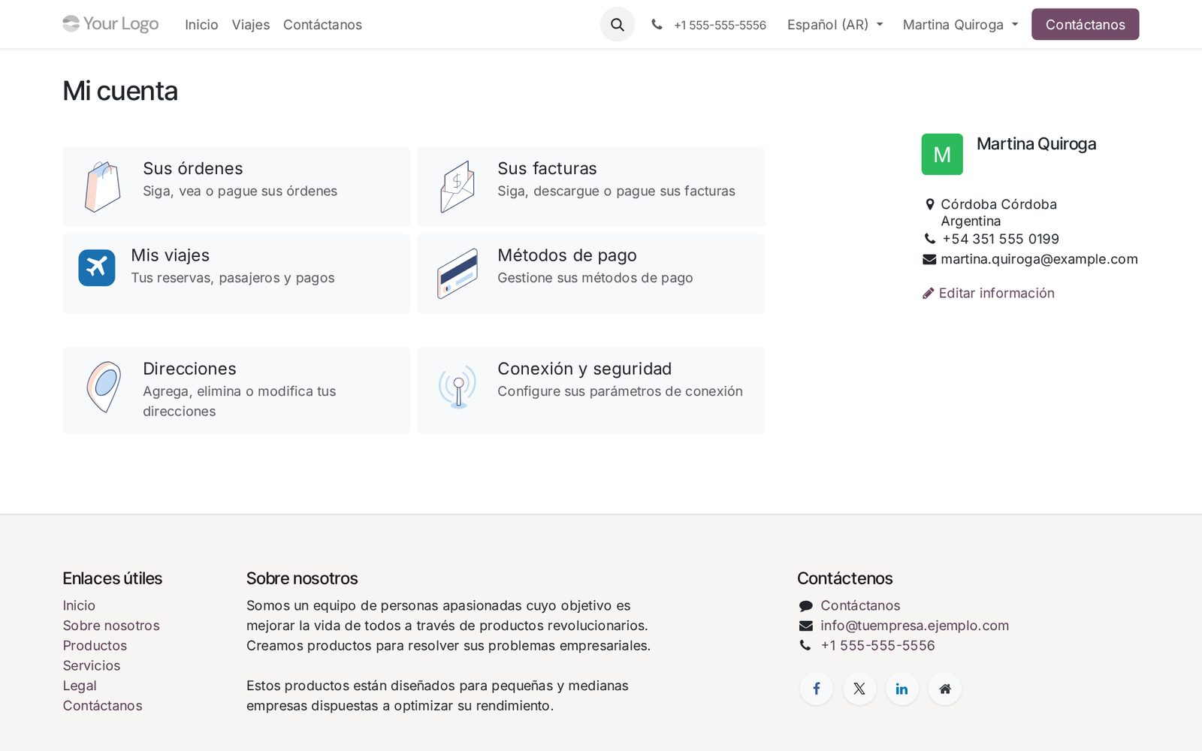
Mi cuenta: acceso a “Mis viajes”.
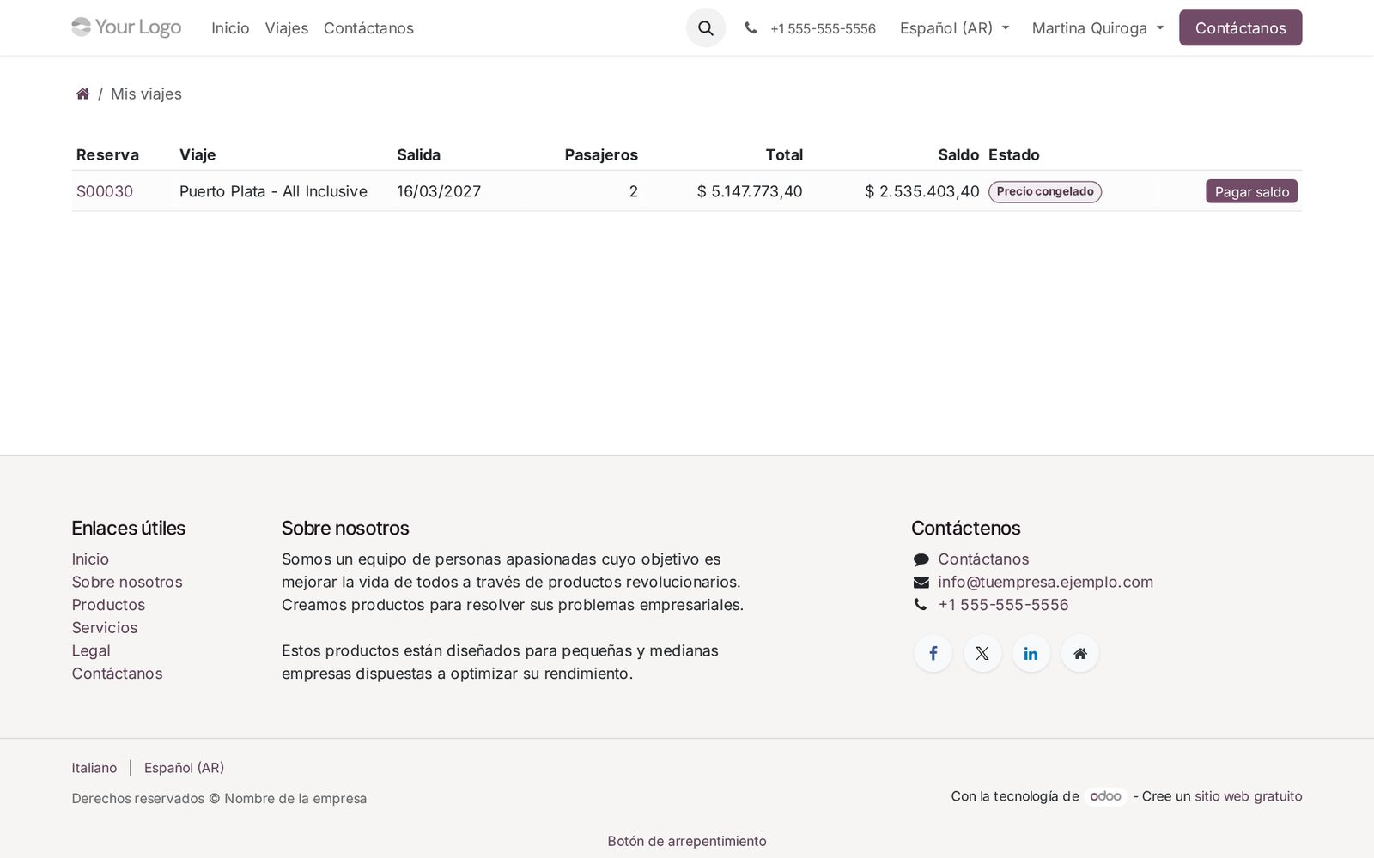
Mis viajes: reservas del cliente y pago del saldo.

16. Preguntas frecuentes

¿Por qué la seña no coincide con el 30 % del precio de lista?
Porque el porcentaje se calcula sobre el total con IVA de la reserva, que es lo que paga el cliente.

Cambié el precio de un viaje, ¿se actualizan las reservas?
Las cotizaciones se actualizan con Actualizar precios de las cotizaciones. Las reservas confirmadas no: su precio quedó pactado.

¿Por qué no puedo confirmar una reserva?
Porque no hay lugares suficientes, el viaje está Finalizado o Cancelado, faltan pasajeros o alguno ya está en otra reserva del mismo viaje. El mensaje indica la causa.

El viaje no aparece en el sitio web
Verificar que esté Publicado, en estado En venta o Confirmado, con fecha de salida futura y con servicios cargados. Si está completo se muestra como Agotado.

Un pasajero figura con “Pasaporte por vencer”
Su pasaporte vence antes de los meses exigidos después del regreso. Se corrige cargando el pasaporte nuevo (a mano o escaneándolo).

¿Cómo devuelvo dinero de una cancelación?
Con la Nota de crédito de la factura y el pago de devolución (capítulo 7). La actividad creada al cancelar recuerda el importe.

¿El IVA y las percepciones cuentan como ganancia?
No. El informe de rentabilidad los separa porque se ingresan al fisco.

¿Puedo vender un viaje en dólares y cobrarlo en pesos online?
Sí: en la pestaña Sitio web elegir Moneda de la empresa. El precio se convierte a la cotización del día y queda congelado con la seña.

17. Glosario
Término | Definición
ARCA | Agencia de Recaudación y Control Aduanero (ex AFIP).
Base doble | Precio por persona compartiendo habitación doble.
CUIT / CUIL | Identificación tributaria / laboral.
IIBB | Ingresos Brutos, impuesto provincial.
MRZ | Zona de lectura mecánica: las líneas inferiores del pasaporte.
PDF417 | Código de barras del frente del DNI argentino.
Percepción | Anticipo de impuesto que el agente cobra en la factura y deposita al fisco.
Precio congelado | Precio pactado al pagar la seña; no cambia aunque aumente el viaje.
Cotización | Reserva todavía no confirmada.
Portal | Sección “Mi cuenta” del sitio web para los clientes.

Anexo: puesta en producción
Antes de usar la aplicación con clientes reales conviene completar:
- Datos de la empresa: razón social, CUIT, condición IVA, Ingresos Brutos, inicio de actividades, logo (Ajustes > Empresas).
- Facturación electrónica: certificado y puntos de venta de ARCA.
- Medios de pago online: credenciales de Mercado Pago (o el proveedor elegido) y datos bancarios para transferencias (Facturación / Sitio web > Proveedores de pago).
- Sitio web: logo, textos institucionales, datos de contacto, imágenes de cada viaje y textos legales de condiciones y cancelación.
- Ajustes de Viajes: tasas de cancelación, alícuota y base de IIBB, comisiones, legajo de la agencia.
- Servicios y políticas: revisar los tipos de servicio e IVA con el contador y las políticas de cancelación con el área legal.
- Usuarios: asignar los perfiles Usuario o Administrador.
Importante: Los datos de demostración sirven para capacitar al equipo en una base de pruebas. En la base de producción empezar sin ellos.

